**1.1. Теромодинамическая теория фазовых переходов первого и второго рода**

Изложение вопросов, связанных со свойствами твердотельных функциональных материалов (еще один, близкий термин для их именования - мультиферроики) мы начинаем на основе термодинамического подхода. Иногда можно слышать вопрос: является термодинамический подход квантовым или «классическим»? Разумеется, все явления, связанные с ФП в твердых телах находят свое объяснение только на основе квантовой физики твердого тела. В «классической» физике XIX века само понятие твердого тела, как равновесного состояния положительно и отрицательно электрически заряженных материальных точек невозможно (см. Задачу 1.1.) Однако, термодинамика, это - наука, которая отказывается от рассмотрения микроскопической природы явлений. Она отталкивается от самых общих представлений и законов физической реальности и успешно справляется с описание основных законов протекания ФП различной природы.

**1.1.1. Термодинамические потенциалы. Понятие параметра порядка**

Для описания поведения термодинамических систем, которое можно сравнить с данными эксперимента, используется термодинамический феноменологический подход. Суть его в том, чтобы сделать заключение о характере эволюции системы при заданных внешних условиях, используя в качестве критерия эволюции – минимум скалярных величин, так называемых *термодинамических потенциалов*, а в качестве переменных, главным образом, хорошо контролируемые экспериментом параметры, не вникая на микроскопическом уровне в природу явлений. Удивительным образом, отдаление от сущности явления позволяет найти наиболее общие и существенные закономерности ФП. Исторически оно восходит еще к XVIII веку. Это был век пара, и насущная задача объяснить и рассчитать эффективность тепловых машин опережала физические представления о природе веществ и тепла. Существование атомов и элементарных частиц – составляющих материи - еще не было доказано достоверно. Тем не менее, высказанные на основе полуфантастических представлений о «теплороде», как первопричине тепла, постулаты и выводы новой науки «термодинамики» дали поразительные по достоверности результаты.

Таким образом, мы, воспользуемся только измеряемыми параметрами – давление, температура, намагниченность, объем, внешние поля различной природы (магнитное, поле механических напряжений и т.п.) об исследуемом теле. Структуру вещества, природу явлений, конечно, главным образом, квантовых и статистических, которые приводят к ФП-1 и ФП -2, мы временно оставим в стороне. Критерием эволюции системы мы выбираем минимизацию скалярных функций – *термодинамических потенциалов* или, еще проще, различных видов *энергии*. Более подробно с термодинамическим методом можно ознакомиться по одному из учебников, например, [23].

Итак, основой термодинамического метода является *первый закон термодинамики*, который постулирует существование скалярной величины – энергии изучаемого тела *U*, а ее изменение определяется по формуле:

$δU=δQ-dA$. (1.1.1)

Здесь *Q* – тепло, *δQ* – изменение содержания тепла, связанное с теплообменом с окружающими телами. Входящая сюда работа может иметь любую природу, в зависимости от условий, в которых находится система (работа по деформированию, намагничению, поляризации и т.п.). Отметим здесь только, что само существование скалярной величины - энергии, как и выполнение закона, ее сохранения, выраженного формулой (1.1.1) в рамках феноменологической теории можно считать просто аксиомами. Смысл энергии *U* понятен из выражения для закона сохранения энергии – в отсутствие теплообмена (такой процесс называется адиабатическим), ее изменение равно произведенной телом работе. Минус перед *А* обозначает, что положительной считается работа, которую производит тело над предметами окружающей среды.

Мы введем так же еще одну величину, характеризующую термодинамическую систему – энтропию *S* и еще один термодинамический потенциал - свободную энергию *F*. Их понимание представляет наибольшую сложность, так как свободную энергию невозможно определить без знания энтропии, а для измерения энтропии не существует прямого экспериментального метода *S*. Таким образом, в формулировке термодинамики появляется еще один закон, который также можно считать аксиомой. Он находит обоснование лишь с привлечением понятий статистической физики.

Итак, *второй закон термодинамики* постулирует существование скалярной величины именуемой энтропией *S*. Энтропия – не убывает в замкнутой системе при ее эволюции во времени. В случае обратимого процесса в замкнутой системе, таким образом, энтропия постоянна. Если система подвержена внешним воздействием, то энтропия (и, конечно, все остальные параметры) системы могут изменяться. В результате теплопередачи, при квазистационарном, то есть практически равновесном процессе изменение энтропии *dS* равно: *δQ = TdS*. (Здесь Т – абсолютная температура, при которой происходит элементарный процесс взаимодействия системы с внешней средой при помощи теплопередачи). В реальном случае, когда процесс не вполне равновесный и не квазистатический изменение энтропии можно охарактеризовать только неравенством: *dS > δQ/T*.

Нарушение закона возрастания энтропии противоречит нашим интуитивным представлениям о вероятности. Для примера попытаемся ответить на вопрос – какова вероятность того, что молекулы газа самопроизвольно соберутся, скажем, в одной половине комнаты? Ответ очевиден – практически нулевая. Точно так же и с циклом Карно без холодильника – если бы после изотермического расширения газ бы сам собирался в исходном объеме, то холодильник был бы не нужен! Вся проблема в том, что такого не произойдет. Это и составляет содержание второго начала термодинамики.

Введем теперь термодинамический потенциал свободной энергии *F*. Его особенность и отличие от энергии *U*, заключается в том, что изменение свободной энергии равно работе, произведенной над ним в *изотермических* условиях. $dF=-TdS-dA$, здесь *S* – энтропия, которая в термодинамике, тоже водится аксиоматически. По определению, в обратимом квазистатическом процессе изменение тепла *δQ = TdS* и *F = U – TS*. Можно также записать: $S=-\frac{∂F}{∂T}$. Это - еще одно определение энтропии: она есть с обратным знаком частная производная от свободной энергии по температуре.

Физический смысл свободной энергии значительно менее нагляден, чем внутренней энергии *U*. Свободная энергия может убывать с температурой при высоких температурах, как это следует из ее определения. Однако, именно она определяет поведение тела, когда внешние поля или силы производят работу над телом в изотермических условиях. Тело может передавать и поглощать тепло из окружающей среды, и, конечно, для тела нельзя записать закон сохранения энергии в форме (1.1.1). Но термодинамика легко справляется с задачей описания свойств тела. Надлежащий выбор термодинамического потенциала для данной конкретной задачи – обязательно условие правильности результата. Реальное физически наблюдаемое состояние системы в изотермических условиях будет отвечать минимуму термодинамического потенциала свободной *F* в изотермических условиях и потенциала внутренней энергии *U* в адиабатических.

Допустим, что в термодинамической системе существует зависимость термодинамического потенциала свободной энергии от еще одной переменной, называемой параметром порядка (ПП). Приведем несколько примеров.

Как показывает эксперимент, магнитное состояние вещества определяется его полным магнитным моментом. Выше критической точки, называемой точкой Кюри, система отдельных магнитных моментов разупорядочена благодаря тепловому движению. Однако при некоторой конечной температуре магнитные моменты начинают упорядочиваться, и вещество переходит в новое – ферромагнитное состояние. Математически порядок в такой системе можно охарактеризовать отношением намагниченности к максимальному ее значению $φ=\frac{M}{M_{s}}$.  Ясно, что таким образом определенная величина будет принимать значения в интервале $\left[-1..1\right]$ в зависимости от температуры. При ферромагнитном упорядочении, происходящем ниже некоторой температуры – температуры Кюри, значение ПП отлично от нуля и монотонно возрастает при охлаждении.

Определение параметра порядка зависит от конкретной физической ситуации. Абстрагируясь от нее, будем считать свободную энергию функцией ПП $F=F\left(T,φ\right)$. В отсутствии магнитного поля выражение для свободной энергии в самом общем виде с точностью до слагаемых степени выше четвертой примет вид:

$f\left(T,φ\right)=f_{0}\left(T\right)+\frac{1}{2}aφ^{2}-\frac{1}{3}cφ^{3}+\frac{1}{4}bφ^{4}$. (1.1.2)

Здесь для удобства дальнейших обобщений мы перешли к плотности свободной энергии $f=F/V$. Ниже мы также будем придерживаться того правила, что большими латинскими буквами будем обозначать некоторые физические величины, а маленькими их плотности.

Проанализируем самое общее математическое выражение (1.1.2) на экстремум. Коэффициент при линейном по $φ$ слагаемом в отсутствие внешнего поля будем полагать равным нулю. При старшей же степени разложения он всегда должен быть положительным, иначе равновесному состоянию будет соответствовать значение ПП, стремящееся к бесконечности - именно при этом свободная энергия будет стремиться к минимуму. Допустим также, что коэффициент $a$ зависит от температуры по закону:

$a=α\frac{T-T_{c}}{T_{c}}$, (1.1.3)

где $T_{c}$– температура ФП, называемая критической*,* α – положительная константа. Случай зависимости от давления коэффициентов разложения мы здесь не рассматриваем. В таком виде выражение (1.1.2) позволяет делать физические содержательные выводы о поведении системы вблизи особенностей, которые мы будем отождествлять с ФП.

**1.1.2. Фазовые переходы второго рода. Классическая формулировка теории Ландау**

Теория Ландау фазовых переходов второго рода (сокращенно ФП-2) была предложена в середины предыдущего столетия [1], но интерес к ней не ослабевает до настоящего времени. Теория широко применяется в исследовании структурных, магнитных, ферроэлектрических, жидкокристаллических ФП и также в несоразмерных системах [2-5] и для исследования спин-реориентационных ФП [6,7]. Она нашла также существенное развитие в современных теориях фазовых полей [8-11]. Применяется она и для исследования полиморфных превращений типа жидкость – жидкость в расплавах между жидкими фазами с различной плотностью [12]. Большое количество вариантов теории ФП-2 было развито в связи с проблемами аморфных материалов, например [13-17].

Опираясь на разложение (1.1.2), вначале рассмотрим случай, когда $c=0$. Для нахождения равновесных значений ПП возьмем производную от выражения (1.1.2):

$f_{φ}^{'}=φ\left(α\frac{T-T_{c}}{T_{c}}+bφ^{2}\right)$, (1.1.4)

и приравняем ее к нулю. Решая уравнение $F_{φ}^{'}=0$, получим три корня:

$φ=0$, (1.1.5.а)

$φ_{±}=±\sqrt{-\frac{α\left(T-T_{c}\right)}{bT_{c}}}$. (1.1.5.б)

Очевидно, что корни (1.1.5.б) выше точки Кюри $T_{c}$ вообще не существуют, так как их значения получаются мнимыми.

Выясним, какие состояния являются устойчивыми. Для этого возьмем вторую производную по ПП:

$f_{φ}^{''}=α\frac{T-T_{c}}{T_{c}}+3bφ^{2}$*,* (1.1.6)

и подставим найденные равновесные значения ПП:

${\left(f_{φ}^{''}\right)}_{φ=0}=α\frac{T-T_{c}}{T_{c}}, {\left(f_{φ}^{''}\right)}_{φ=φ_{±}}=-2α\frac{T-T_{c}}{T_{c}}$*.* (1.1.7)

Так как устойчивому состоянию соответствует положительность второй производной, то заключаем, что при $T>T_{c}$ устойчивой будет неупорядоченная фаза $φ=0$, а ниже температуры Кюри – фаза $φ=φ_{±}$*.* Отметим, что в этой модели физической разницы между $φ_{+} и φ_{-}$ с точки зрения устойчивости нет. Чтобы увидеть появление упорядоченного состояния при переходе через критическую точку (охлаждении), построим графики указанных зависимостей (рис. 1.1).

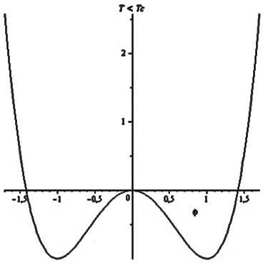а) 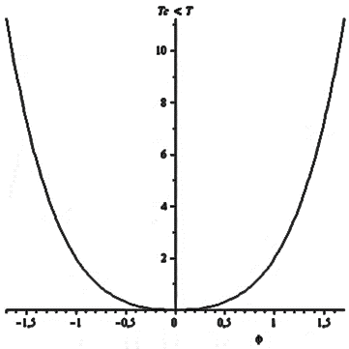б)

**Рисунок 1.1.** Зависимость свободной энергии от ПП при температурах ниже (а) и выше (б) критической точки.

Поскольку в разложении (1.1.2) от температуры зависит только коэффициент $a$, то выражение для плотности энтропии с учетом линейной зависимости от температуры имеет вид:

$s=-f_{T}^{'}=-f_{0T}^{'}-a_{T}^{'}φ^{2}=-f_{0T}^{'}-\frac{α}{2T_{c}}φ^{2}$. (1.1.8)

Здесь первое слагаемое представляет собой обычную (тепловую) энтропию, не зависящую от ПП. Второе же, описывающее в (1.1.2) «взаимодействие» температурного поля с ПП, будем называть конфигурационной или структурной энтропией.

Так как в нашем случае $φ_{±}\left(T_{c}\right)=0$, т.е., совпадает со значением ПП в неупорядоченной фазе, то, в силу (1.1.8) , можно заключить, что энтропия при переходе через критическую точку изменяется плавно. Таким образом – в данной модели калорические эффекты, связанные с выделением или поглощением системой тепла, отсутствуют.

**1.1.3. Обобщение модели на случай фазовых переходов первого рода. Калорические эффекты.**

Рассмотрим теперь более общий случай $c≠0$. Дифференцирование (1.1.2) дает:

$f_{φ}^{'}=φ\left(α\frac{T-T_{c}}{T_{c}}-cφ+bφ^{2}\right)=0$. (1.1.9)

Отсюда находим равновесные значения ПП:

$φ_{0}=0$, (1.1.10.а)

$φ_{±}=\frac{c}{2b}\left(1±\sqrt{1-\frac{4b}{c^{2}}α\frac{T-T_{c}}{T_{c}}}\right)$. (1.1.10.б)

Для проверки их устойчивости пишем вторую производную:

$f_{φ}^{''}=α\frac{T-T_{c}}{T_{c}}-2cφ+3bφ^{2}$*.* (1.1.11)

Для $φ_{0}=0$ легко находим

${\left(f_{φ}^{''}\right)}_{φ=0}=α\frac{T-T_{c}}{T_{c}}$. (1.1.11.а)

Воспользовавшись условием (1.1.9) для ненулевых равновесных значений:

$α\frac{T-T_{c}}{T_{c}}-cφ_{±}+bφ_{±}^{2}=0$,

упростим выражение:

${\left(f_{φ}^{''}\right)}_{φ=φ_{±}}=-2α\frac{T-T_{c}}{T_{c}}+cφ_{±}$*.* (1.1.11.б)

Подставляя сюда $φ_{±}$, находим:

${\left(f_{φ}^{''}\right)}_{φ=φ_{±}}=\frac{c^{2}}{2b}\sqrt{1-\frac{4b}{c^{2}}α\frac{T-T_{c}}{T_{c}}}∙\left(\sqrt{1-\frac{4b}{c^{2}}α\frac{T-T_{c}}{T_{c}}}±1\right)$. (1.1.12)

Очевидно, что эти корни существуют при условии:

$T≤\tilde{T}=T_{c}\left(1+\frac{c^{2}}{4αb}\right)≥T_{c}$. (1.1.13)

Таким образом – в отличие от случая $c=0$, имеется интервал температур $\left[T_{c}..\tilde{T}\right]$, в котором существуют все три корня. При этом на интервале от нуля до $T_{c}$ устойчивыми будут корни $φ_{+}$ и $φ_{-}$, которые соответствуют упорядоченному состоянию с положительным и отрицательным значением ПП. На интервале $\left[T_{c}..\tilde{T}\right]$ устойчивыми будут корни $φ_{±}$ и $φ_{0}$, которые соответствуют упорядоченному и неупорядоченному состоянию, а $φ_{-}$ будет неустойчивым. При температурах выше $\tilde{T}$ останется единственный (устойчивый) корень $φ_{0}$, который соответствует неупорядоченному состоянию. График зависимости равновесных значений ПП от температуры изображен на рис.1.2.

Если система находится в неупорядоченном состоянии выше температуры $\tilde{T}$, то при ее охлаждении она будет оставаться в неупорядоченном состоянии вплоть до температуры $T_{c}$. При температуре $T_{c}$ неупорядоченное состояние теряет свою устойчивость, и система в зависимости от случайной флуктуации перейдет, либо в состояние $φ_{+}$, либо в состояние $φ_{-}$ (рис. 1.2). Как будет протекать обратный процесс при нагревании системы, зависит от того, в каком начальном положении она находится. Если она находится в упорядоченном состоянии $φ_{+}$, то при нагревании от абсолютного нуля система имеет убывающий с температурой ПП, который остается равновесным даже при температуре выше, чем $T_{c}$ (переходить в неупорядоченное состояние причин нету, так как они разделены барьером). Однако в точке $\tilde{T}$ данный корень, оставаясь конечным, теряет устойчивость, и система скачком переходит в неупорядоченное состояние $φ_{0}=0$. Таким образом, налицо гистерезисное поведение ПП (рис. 1.2).

Если изначально система находится при нулевой температуре в упорядоченном состоянии $φ_{-}$, то при нагревании величина ПП также убывает по абсолютной величине, как и в предыдущем случае, но до точки $\tilde{T}$ система не доходит, а ПП обращается в нуль в точке $T_{c}$. Поскольку эта точка является неустойчивой как для данного состояния $φ_{-}$, так и для неупорядоченного состояния $φ_{0}$, то при медленном нагревании система спонтанно перейдет в состояние $φ_{+}$, а далее будет эволюционировать по тому же сценарию, что и в предыдущем случае. Если систему при прохождении точки $T_{c}$ нагревать быстро, то она может успеть проскочить точку неустойчивости и попасть в область притяжения устойчивого неупорядоченного состояния $φ_{0}$ и оставаться в нем при дальнейшем нагревании (рис. 1.2).

$$\frac{c}{b}\left(\frac{1+\sqrt{1+\frac{4αb}{c^{2}}}}{2}\right)$$

$$\frac{c}{b}\left(\frac{1-\sqrt{1+\frac{4αb}{c^{2}}}}{2}\right)$$

$$T_{c}$$

$$T_{c}+\frac{c^{2}}{4αb}$$

$$\frac{c}{b}$$

$$\frac{c}{2b}$$

$$φ$$

$$T$$

$$φ_{+}$$

$$φ_{-}$$

**Рисунок 1.2.** Температурная зависимость параметра порядка при $c≠0$. Имеются две ветви и область размытия ФП. Стрелками показаны возможные направления циклического процесса.

При охлаждении температура $T_{c}$, очевидно, является точкой бифуркации. Система в этой точке может попасть, как на кривую $φ_{-}$, так и на кривую $φ_{+}$. Однако при этой температуре фаза $φ_{+}$ уже обладает достаточной устойчивостью, в то время как фаза $φ_{-}$ только начинает формироваться. Поэтому переход в фазу $φ_{+}$ (основное состояние) при медленном охлаждении будет осуществляться с подавляющей вероятностью, в то время, как в фазу $φ_{-}$ попасть при медленном охлаждении, практически, невозможно. Такую фазу можно назвать «скрытой» Однако в нее можно попасть при быстром охлаждении (закалке). При нагревании из состояния $φ_{-}$ бифуркация имеет место в той же точке $T_{c}$, однако «замороженным» состоянием здесь уже будет неупорядоченная фаза $φ_{0}$, а основным по-прежнему $φ_{+}$.

Исследуем калорические эффекты в данной модели. Для этого заметим, что, согласно (1.1.8), не зависящая от ПП часть конфигурационной энтропии $s=-{αφ^{2}}/{{2T}_{c}}$. Однако теперь значение ПП в точке ФП при нагревании уже не равно нулю (см. рис. 1.2). Таким образом, получаем, что в точке $\tilde{T}$ изменение энтропии

$s_{φ_{+}}-s_{φ_{=0}}=-\frac{α}{2T_{c}}φ^{2}<0$, (1.1.14)

как и должно быть – энтропия неупорядоченного состояния больше. Скачок энтропии при нагревании в точке $\tilde{T}$ при переходе в неупорядоченное состояние:

$∆s_{φ_{+}→φ=0}=\frac{α}{{2T}_{c}}φ_{+}^{2}\left(\tilde{T}\right)=\frac{αc^{2}}{8b^{2}T_{c}}>0$*,* (1.1.15)

так что при указанном переходе энтропия системы возрастает, и она поглощает тепло при нагревании за счет присоединения ее к термостату с более высокой температурой:

$∆q_{φ_{+}→φ=0}=\tilde{T}∆s_{φ_{+}→φ=0}=\frac{αc^{2}}{8b^{2}}∙\left(1+\frac{c^{2}}{4αb}\right)$. (1.1.16.а)

При обратном переходе в процессе охлаждения в точке $T_{c}$ система наоборот - выделяет тепло, отдавая его присоединенному к ней холодильнику:

${∆q}_{φ=0→φ_{+}}=T_{c}∆s_{{φ=0→φ}_{+}}=-\frac{αc^{2}}{2b^{2}}$. (1.1.16.б)

Поскольку за счет необратимых процессов в системе всегда выделяется дополнительное тепло, то при круговом цикле количество теплоты, отдаваемое холодильнику, будет всегда больше теплоты, получаемой системой от нагревателя. Отсюда, сравнивая (1.1.16.а) и (1.1.16.б), получаем, что при полном цикле по часовой стрелке (рис. 1.2) должно всегда выполняться неравенство:

$\frac{c^{2}}{12αb}<1$, (1.1.17)

- система всегда поглощает тепла при переходе в $\tilde{T}$ меньше, чем выделяет в $T_{c}$. Следует отметить, что данный тепловой цикл не является тепловой машиной, поскольку в этом цикле отсутствует работа, за счет которой можно заставить переходить тепло от холодильника к нагревателю, то есть еще больше охладить холодильник. В любом случае, тепловые эффекты обязаны своим существованием константе $c$, которая имеет микроскопическую структурную природу. Таким образом, при ненулевом значении этой константы $c≠0$ имеем ФП первого рода (ФП-1). Если же $c=0$ то тип ФП изменяется на второго рода (ФП-2).

Осуществим предельный переход $c→0$. При этом, как нетрудно видеть из (1.1.9), (1.1.13), (1.1.14), получаются (1.1.5), (1.1.6). Далее, при этом $q→0$ и петля на рис. 1.2 «схлопывается», а производная от равновесного ПП по температуре

$φ_{eqT}^{'}=F_{φT}^{''}=\left\{\begin{aligned}-\frac{1}{2T_{c}}\sqrt{\frac{αT_{c}}{b\left(T_{c}-T\right)}}, {T<T}_{c} \\ 0,{ T>T}_{c}\end{aligned}\right.$ (1.1.18)

в точке ${T=T}_{c}$ имеем бесконечный скачок, что можно понимать как существование конечных изменений ПП при сколь угодно малом изменении температуры, которое может быть обусловлено, например, тепловыми флуктуациями в системе. Таким образом – роль флуктуаций возрастает при приближении системы к критической точке.

**1.1.4. Пространственные флуктуации параметра порядка. Радиус корреляции. Кинетика ФП. Уравнение Ландау-Халатникова**

В предыдущих рассуждениях предполагалось, что распределение ПП в образце однородно, что, вообще говоря, неверно хотя бы по причине того, что, во-первых, его изменение, как и всякого поля в среде, передается некоторыми волнами. Во вторых – рассматриваемая среда находится в термостате и, следовательно, подвержена воздействию тепловых флуктуаций. На основании этого логично допустить наличие градиента ПП в рассматриваемом образце и связанную с этим работу, необходимую для того, чтобы этот градиент создать. Так как свободная энергия является скалярной величиной, то она может зависеть от градиентов только квадратично. Соответственно этому, вводя удельные плотности коэффициентов в (1.1.2), в отсутствие внешнего поля, получаем:

$F\left(φ\right)=\int{dV∙f\left(φ\right)}=\int{dV\left(\frac{g}{2}{\left(\vec{∇}φ\right)}^{2}+\frac{a}{2}φ^{2}+\frac{b}{4}φ^{4}\right)}$*.* (1.1.19)

Условие равновесия для ПП теперь сводится к равенству нулю т.н. вариационной производной $\frac{δF}{δφ}=f_{φ}^{'}-\vec{∇}\left(f_{\vec{∇}φ}^{'}\right)$, что дает уравнение:

$g∆φ=aφ+bφ^{3}$. (1.1.20)

Рассмотрим тепловые флуктуации ПП вблизи $φ=0$, т.е., в симметричной фазе. Это дает возможность пренебречь слагаемым с $B$ в (1.1.19)-(1.1.20) и считать значение ПП совпадающим со своей флуктуацией. Вероятность значения $φ$ при этом дается распределением Гиббса:

$w\left\{φ\right\}=c∙e^{-\frac{F\left(φ\right)}{T}}$. (1.1.21)

Разложим скалярное поле в образце по плоским волнам, т.е., в ряд Фурье:

$φ\left(\vec{r}\right)=\sum_{\vec{k}}{φ_{\vec{k}}}e^{i\vec{k}\vec{r}}$. (1.1.22)

Подставляя (1.31) и вычисляя интеграл в (1.1.19) с помощью соотношения:

$\int{dV}e^{i\left(\vec{k}+{\vec{k}}^{'}\right)\vec{r}}=Vδ_{\vec{k},-{\vec{k}}^{'}}$. (1.1.23)

находим разложение для тепловой флуктуации свободной энергии в виде суперпозиции флуктуаций отдельных мод $\left({\left|φ_{\vec{k}}\right|}^{2}=φ_{\vec{k}}φ_{-\vec{k}}\right)$:

$F=\frac{V}{2}\sum_{\vec{k}}{\left(gk^{2}+α\frac{\left(T-T_{c}\right)}{T_{c}}\right)}{\left|φ_{\vec{k}}\right|}^{2}$. (1.1.24)

Так как в (1.1.24) отдельные моды являются независимыми, то, подставляя полученное разложение в (1.1.21), отсюда легко вычислить средний квадрат флуктуации каждой из них:

$\overline{{\left|φ_{\vec{k}}\right|}^{2}}=\int{{\left|φ_{\vec{k}}\right|}^{2}w\left\{φ\right\}}dφ=C_{\vec{k}}∙\int{{\left|φ_{\vec{k}}\right|}^{2}e^{-\frac{V\left(gk^{2}+α\frac{\left(T-T_{c}\right)}{T_{c}}\right)}{2T}{\left|φ_{\vec{k}}\right|}^{2}}}dφ_{\vec{k}}=\frac{T}{V\left(gk^{2}+α\frac{\left(T-T_{c}\right)}{T_{c}}\right)}$

(1.1.25)

где нормировочная константа $C_{\vec{k}}=\sqrt{\frac{V\left(gk^{2}+α\frac{\left(T-T_{c}\right)}{T_{c}}\right)}{2πT}}$.

Введем понятие корреляционной функции как усредненного по объему значения флуктуаций ПП в разных точках среды $\left(\vec{r}={\vec{r}}_{1}-{\vec{r}}_{2}\right)$:

$G\left(\vec{r}\right)=\overline{φ\left({\vec{r}}_{1}\right)φ\left({\vec{r}}_{2}\right)}=\int{dVφ\left({\vec{r}}_{1}\right)φ\left({\vec{r}}_{2}\right)}$. (1.1.26)

Подставляя сюда (1.1.22) и вычисляя интеграл с помощью (1.1.23), находим:

$G\left(\vec{r}\right)=\sum_{\vec{k}}{e^{i\vec{k}\vec{r}}}\overline{{\left|φ_{\vec{k}}\right|}^{2}}$. (1.1.27.а)

Считая среду неограниченной, перейдем от суммирования по $\vec{k}$ к интегрированию:

$G\left(\vec{r}\right)=\int{e^{i\vec{k}\vec{r}}\overline{{\left|φ_{\vec{k}}\right|}^{2}}}\frac{Vd^{3}k}{{\left(2π\right)}^{3}}=\frac{T}{{\left(2π\right)}^{3}}\int{\frac{e^{i\vec{k}\vec{r}}}{gk^{2}+α\frac{\left(T-T_{c}\right)}{T_{c}}}}d^{3}k=\frac{T}{2πgr}e^{-\frac{r}{r_{c}}}$, (1.1.27.б)

где величина

$r_{c}=\sqrt{\frac{gT_{c}}{α\left(T-T_{c}\right)}}$ (1.1.28)

имеет размерность длины и называется корреляционным радиусом. Она определяет минимальное расстояние в флуктуирующей системе, на котором взаимным влиянием значений ПП друг на друга уже можно пренебречь. Из (1.1.28) очевидно, что при приближении к критической точке корреляционный радиус неограниченно возрастает, т.е., наблюдается согласованное поведение ПП во всем образце.

Рассмотренный выше классический подход к описанию ФП справедлив только для равновесных состояний и не описывает динамику параметра порядка. Для описания кинетики ФП Ландау и Халатниковым было предложено уравнение, описывающее релаксацию ПП при изменении внешних условий:

$\frac{∂φ}{∂t}=-γ\frac{δF}{δφ}$. (1.1.29)

В правой части стоит «вынуждающая сила», равная нулю в равновесии, слева же – производная первого порядка, отражающая факт наличия некоторой обобщенной термодинамической силы в системе, возвращающей ее к ближайшему положению устойчивого равновесия. Величина $γ$ имеет размерность 1/(энергия $∙$ время). Характерное время установления равновесия в системе по порядку величины равно $\frac{τ}{f_{φ}^{'}}$, где $τ=\frac{1}{γF_{0}}, f=\frac{F}{F_{0}}$, $F_{0}$– характерный масштаб энергии. Очевидно, что если $f_{φ}^{'}$ стремится к нулю, время установления равновесия неограниченно возрастает.

**1.1.5. Влияние внешнего поля на фазовый переход**

Рассмотрим теперь случай внешнего воздействия на систему [18], которое назовем общим термином «поле» и будем количественно описывать его скалярной величиной $h$. Соответствующее линейное по параметру порядка слагаемое необходимо добавить в термодинамический потенциал свободной энергии, в результате чего она примет вид (здесь для простоты мы положим $c=0$):

$f\left(T,φ\right)=f_{0}\left(T\right)-hφ+\frac{1}{2}aφ^{2}+\frac{1}{4}bφ^{4}$, (1.1.30)

и вместо условия равновесия (1.1.4) получаем кубическое уравнение:

$aφ+bφ^{3}=h,$ (1.1.31)

которое задает в неявном виде зависимость равновесных значений параметра порядка от поля. В общем случае три его корня можно получить по формуле Кардано:

$φ_{1}=ξ_{+}+ξ_{-}, φ_{2,3}=\frac{±\sqrt{3}i\left(ξ_{+}-ξ_{-}\right)-\left(ξ_{+}+ξ_{-}\right)}{2}$, (1.1.32.а)

$ξ_{±}=\sqrt[3]{\frac{h}{2b}±\sqrt{{\left(\frac{h}{2b}\right)}^{2}+{\left(\frac{a}{3b}\right)}^{3}}}$. (1.1.32.б)

Однако для анализа удобнее воспользоваться другим (графическим) способом (рис. 1.3)

Введем в рассмотрение функцию:

$W\left(φ\right)=aφ+bφ^{3}$. (1.1.33)

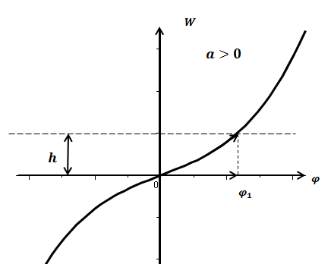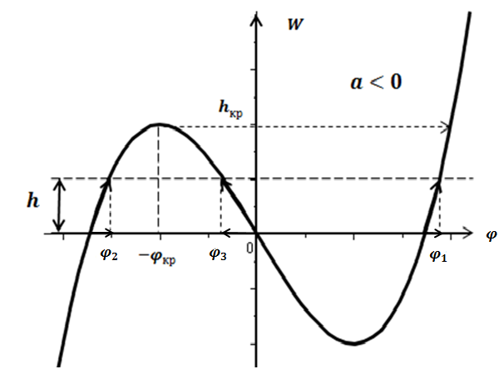

**Рисунок 1.3.** Графический метод нахождения равновесных значений ПП выше ($a>0$) и ниже ( $a<0)$ критической точки в ненулевом поле.

При $T>T_{c}$ (неупорядоченная фаза выше точки Кюри) коэффициент $a=α\frac{T-T_{c}}{T_{c}}>0$ и $W\left(φ\right)$– монотонно возрастающая функция. Поэтому решение уравнения $W\left(φ\right)=h$ единственно и дается вещественным корнем $φ_{1}$ ( $φ_{2,3}$ при этом мнимые). Значение ПП монотонно возрастает с увеличением поля и отлично от нуля в меру его величины.

Более интересна ситуация, когда $T<T_{c}$ и $a=α\frac{T-T_{c}}{T_{c}}<0$. В этом случае при $h=0$ имеем $φ_{1}=0, φ_{2,3}=±\sqrt{\frac{\left|a\right|}{b}}$. С ростом поля до $\left|h\right|=h_{кр}=\frac{2\left|a\right|}{3}\sqrt{\frac{\left|a\right|}{3b}}$ (локальный максимум $W\left(φ\right)$, достигающийся для данной температуры при $φ=-φ_{кр}=-\sqrt{\frac{\left|a\right|}{3b}}$) все три корня являются вещественными. Для проверки их устойчивости заметим, что с увеличением поля $φ_{1}$ и $φ_{2}$ смещаются вправо (возрастают), а $φ_{3}$– наоборот. С другой стороны, дифференцируя (1.1.31), получаем $dh=W_{φ}^{'}dφ=f_{φ}^{''}dφ$. Отсюда следует, что для $φ_{1}$ и $φ_{2 }f_{φ}^{''}>0$, а для $φ_{3}$ $f_{φ}^{''}<0$. Поэтому средний корень неустойчив, а два крайних являются устойчивыми.

Если система в нулевом поле находилась в устойчивом состоянии $φ_{2}$, то с ростом поля по достижении $h_{кр}$ это состояние исчезнет, одновременно потеряв устойчивость, и система скачком перейдет в новое (единственное!) состояние $φ_{1}$. Данный переход сопровождается скачкообразным изменением ПП и ,следовательно, энтропии и выделением теплоты. Таким образом – мы получаем еще одну реализацию ФП1. Отметим, что, в отличие от рассмотренного ранее случая $c≠0$ здесь он может достигаться изменением не температуры, а поля (если температура фиксирована ниже критической точки).

Введем понятие восприимчивости по полю как величины, характеризующей отклик системы (изменение ПП) на изменение поля при постоянной температуре:

$χ_{h}={\left.\frac{∂φ}{∂h}\right|}_{T}$. (1.1.34)

Как нетрудно видеть из уравнения (1.1.31):

$χ_{h}=\frac{1}{W_{φ}^{'}}=\frac{1}{f_{φ}^{''}}=\frac{1}{a+3bφ^{2}}$, (1.1.35)

т.е., численно равна котангенсу угла наклона касательной к графику ${W^{'}=f}_{φ}^{''}$.

Так как с ростом поля из начального состояния $φ_{3}$ $f_{φ}^{''}$ стремится к нулю, то восприимчивость при $h=h_{кр}$ неограниченно возрастает, и после ФП снова становится конечной величиной.

Энтропия, как и прежде, определяется выражением (1.1.8), так что для количества теплоты, выделившегося при указанном ФП получаем:

$Q=T{\left.\left(s\left(φ_{3}\right)-s\left(φ_{1}\right)\right)\right|}_{h=h_{кр}}=\frac{αT}{{2T}_{c}}\left(φ_{1}^{2}\left(h_{кр}\right)-φ_{3}^{2}\left(h_{кр}\right)\right)$.

Так как $φ_{1}\left(h_{кр}\right)=2φ_{3}\left(h_{кр}\right), φ_{3}\left(h_{кр}\right)=\sqrt[3]{\frac{h_{кр}}{2b}}=\sqrt{\frac{\left|a\right|}{3b}}=\sqrt{\frac{α}{3b}∙\left(1-\frac{T}{T_{c}}\right)}$, то

$Q=\frac{α^{2}}{2b}∙\frac{T}{T_{c}}\left(1-\frac{T}{T_{c}}\right)$*.* (1.1.36)

Очевидно, это выражение максимально при $T=\frac{T_{c}}{2}$. При $T=T_{c} Q→0$ и переход становится ФП2. Также стоит отметить, что тепло в (1.1.36) не следует путать с теплом, которое выделяется, например при магнитокалорическом эффекте. Последний эффект дается выражением:

$\frac{∆T}{∆H}=-\frac{T}{c_{H}}{\left(\frac{∂M}{∂T}\right)}_{H}$*,* (1.1.37)

где $M$– намагниченность, которую можно выбрать в качестве ПП. Так как согласно (1.1.5.б) $M=\sqrt{\frac{α\left(T_{c}-T\right)}{bT_{c}}}$, то из (1.1.37) следует

$\frac{∆T}{∆H}=\frac{T}{{2c}_{H}}\sqrt{\frac{α}{bT_{c}\left(T_{c}-T\right)}}$*,* (1.1.38)

и, таким образом, МКЭ неограниченно возрастает при приближении к критической температуре.

**1.1.6. Уравнение Фоккера-Планка для уравнения Ландау-Халатникова. Метод получения стохастического дифференциального уравнения. Однородный случай**

УЛХ описывает динамику параметра порядка и имеет вид (1.1.29), где $F$- свободная энергия однородной по ПП системы. Равновесные значения ПП определим из условия $\frac{∂φ}{∂t}=0, откуда \frac{∂F}{∂φ}=0$. При наличии термостата добавим в уравнение силу со спектром белого шума [24], которая подчиняется условию

$f_{n}\left(t\right)∙f_{n}\left(t^{'}\right)=D∙δ\left(t-t^{'}\right)$, (1.1.39)

([*D*]=1/время), в результате чего уравнение примет вид:

$\frac{∂φ}{∂t}=-γ\frac{∂F}{∂φ}+f_{n}$*.* (1.1.40.а)

Таким образом, при наличии термостата параметр порядка становится случайной величиной. В этом проявляется двойственная роль температуры. С одной стороны, она является параметром, определяющим равновесное значение ПП, а с другой – делает его значения вероятными. Перепишем (1.1.40а) как:

$dφ=-γ\frac{∂F}{∂φ}dt+dW$, (1.1.40.б)

где $dW=f_{n}\left(t\right)dt$. В силу случайности величины $dW$ получаем $\overline{dW}=0$, а

${dW}^{2}=f_{n}\left(t\right)f_{n}\left(t^{'}\right)dtdt^{'}=D∙δ\left(t-t^{'}\right)dtdt^{'}$*.* (1.1.41)

Усредняя по промежутку времени, много большему среднего времени между столкновениями, получим:

${dW}^{2}=D∙dt$, (1.1.42)

т.е. величину первого порядка малости по $dt$. Возводя уравнение (1.1.40.б) в квадрат (под величинами понимаются усредненные по указанному промежутку), опусти квадратичные по $dt$ слагаемые и учтем, что $\overline{dW}=0$

$\overline{{dφ}^{2}}=\overline{{dW}^{2}}=D∙dt$. (1.1.43)

Разложим произвольную функцию от ПП $ξ\left(φ\right)$ в ряд:

$\overline{dξ}=\overline{\frac{∂ξ}{∂φ}}\overline{dφ}+\overline{\frac{∂^{2}ξ}{∂φ^{2}}}\overline{{dφ}^{2}}$, (1.1.44)

и подставим усредненные значения $\overline{dφ}=-γ\frac{∂F}{∂φ}dt$ и $\overline{{dφ}^{2}}=D∙dt$:

$\frac{\overline{dξ}}{dt}=-γ\frac{∂F}{∂φ}\overline{\frac{∂ξ}{∂φ}}+D∙\overline{\frac{∂^{2}ξ}{∂φ^{2}}}$*.*

Далее, усредним полученное уравнение с помощью неравновесной функции распределения $ρ\left(φ,t\right)$:

$\int{ξ}\frac{∂ρ}{∂t}=\int{\left(-γ\frac{∂F}{∂φ}ρ\frac{∂ξ}{∂φ}+Dρ\frac{∂^{2}ξ}{∂φ^{2}}\right)dφ}$. (1.1.45)

Перебросим в правой части производные, освободив от них $ξ$:

$\int{ξ}\frac{∂ρ}{∂t}=\int{ξ\left(γ\frac{∂}{∂φ}\left(\frac{∂F}{∂φ}ρ\right)+D\frac{∂^{2}ρ}{∂φ^{2}}\right)dφ}$,

откуда в силу произвольности $ξ$ получаем для $ρ$ уравнение Фоккера-Планка:

$\frac{∂ρ}{∂t}=γ\frac{∂}{∂φ}\left(\frac{∂F}{∂φ}ρ+kT\frac{∂ρ}{∂φ}\right)$.

Равновесное распределение должно совпадать с больцмановским, поэтому должно быть $D=γkT$. Введем также обозначение $\frac{1}{D}=τ_{R}$. Тогда по смыслу $τ_{R}$– время релаксации системы к равновесному состоянию. УФП принимает вид:

$τ_{R}\frac{∂ρ}{∂t}=\frac{∂}{∂φ}\left(ρ\frac{∂}{∂φ}\left(\frac{F}{kT}\right)+\frac{∂ρ}{∂φ}\right)$. (1.1.46)

Рассмотрим предельные случаи. При $τ_{R}=0$ релаксация к состоянию равновесия происходит мгновенно и для последовательности значений $ρ$ мы получаем марковский процесс (значения ПП некоррелированные). Даже при наличии зависимости свободной энергии от времени система успевает мгновенно подстраиваться под ее текущее значение:

$ρ\left(φ,t\right)\sim e^{-\frac{F\left(φ,t\right)}{kT}}$. (1.1.47)

Наличие же ненулевого времени релаксации приводит к корреляциям ПП в различные моменты времени – его текущее значение будет определяться предысторией процесса. В другом предельном случае $τ_{R}→∞$ $\frac{∂ρ}{∂t}=0$, т.е, плотность распределения вообще не зависит от времени и, следовательно, определяется его значением в начальный момент. Т.е. – для быстрого процесса охлаждения, время которого много меньше $τ_{R}$, мы получаем $ρ=const$ и, таким образом, система «застывает» в своем начальном состоянии.

Таким образом – предложенное уравнение в двух предельных случаях дает качественно правильное поведение системы при ФП2. С его помощью можно, задав конечное время релаксации, определить – перейдет ли система в упорядоченное состояние или, напротив, «заморозится» в исходном. Ответственными за выбор в данном случае являются тепловые флуктуации вблизи точки перехода – именно они могут «опрокинуть» систему в только формирующееся упорядоченное состояние.

**1.1.7. Формулировка теории ФП-2 на языке конфигурационной энтропии**

**A. Связь между свободной и внутренней энергиями**

Известно, что теория ФП2 не предназначена напрямую для описания аморфных метастабильных состояний [18]. Это связано с тем, что в стандартной теории аморфным состояниям соответствует максимум термодинамического потенциала и поэтому они абсолютно неустойчивы. Для поиска варианта теории, способной описывать аморфные метастабильные состояния, рассмотрим несколько основополагающих ее аспектов.

В [18] установлена связь между свободной и внутренней энергией через определение энтропии как производной свободной энергии по температуре (со знаком минус). Если пренебречь на первых порах изменением энтропии собственно теплового движения, то речь идет фактически о конфигурационной или структурной энтропии. Тогда, задавая зависимость конфигурационной свободной энергии от температуры, мы можем переходить по формулам

, (1.1.48)

где

, (1.1.49)

от конфигурационной свободной к внутренней энергии, и наоборот. После сокращения имеем

. (1.1.50)

Эта формула означает следующее: явная зависимость внутренней энергии от температуры с точностью до температурного множителя совпадает с зависимостью от температуры конфигурационной энтропии. Различие может заключаться только в слагаемых, не зависящих от температуры. Записав или постулировав выражение для внутренней энергии, можно тут же записать выражение для зависящей от температуры части конфигурационной энтропии, оставив от выражения внутренней энергии только те слагаемые, которые явно зависят от температуры, и разделив на температуру. Далее, в общем случае, нужно интегрировать дифференциальное уравнение в частных производных. Для задачи же Ландау получается, что внутренняя энергия, а, следовательно, и конфигурационная энтропия от температуры в явном виде не зависят.

Уточним формулы указанного выше перехода. Пусть вначале задана температурная зависимость свободной энергии, тогда, пользуясь формулой (1.1.49) и формулой (1.1.48), записанной в обратном порядке

, (1.1.51)

получим выражение внутренней энергии.

Явное выражение для связи между конфигурационной энтропией и параметром порядка можно получить из (1.1.49) с учетом вида свободной энергии для ФП-2 (1.1.2) и (1.1.3) для случая $C=0$.

. (1.1.52)

Для частного случая теории Ландау соотношение (1.1.52) устанавливает модельную связь между конфигурационной энтропией и параметром порядка, по аналогии с тем как в [19] отмечена однозначная связь между конфигурационной энтропией и концентрацией вакансий. При этом согласно формуле (1.1.52) связь между конфигурационной энтропией (параметр беспорядка) и собственно параметром порядка содержит знак «минус» в соответствии с их смыслом. Связь же между конфигурационной энтропией и концентрацией вакансий в [19] фигурирует со знаком «плюс», что можно трактовать как то, что плотность вакансий также как и энтропия характеризует беспорядок. В обоих случаях и ПП, и концентрация вакансий используются вместо конфигурационной энтропии. И они не могут быть использованы одновременно в рамках одного и того же описания, как независимые переменные.

Для наших приложений важно установить, каким образом задать температурную зависимость внутренней энергии, чтобы она по смыслу соответствовала нужной температурной зависимости свободной энергии. К внутренней энергии перейдем с учетом всех приведенных выше определений

$u\left(φ\right)=f_{0}+\frac{1}{2}aφ^{2}+\frac{1}{4}bφ^{4}-\frac{α}{2}\frac{T}{T_{c}}φ^{2}$. (1.1.53)

Здесь для удобства введены более короткие обозначения констант

. (1.1.54)

Приводя подобные члены, получим

. (1.1.55)

Интересным оказывается то, что все коэффициенты внутренней энергии в рамках этой модели от температуры не зависят. «Химический потенциал», то есть внутренняя энергия, приходящаяся на «единицу» ПП равен

. (1.1.56)

Вторая производная внутренней энергии равна

. (1.1.57)

Равновесные значения ПП (1.1.5) в новых обозначениях равны

 при всех *T*,

 при *T < Tc*. (1.1.58)

Соответственно равновесные значения химического потенциала

 при всех *T*,

при *T < Tc*. (1.1.59)

Химический потенциал, во-первых, отрицательный для положительных значений ПП. Это связано с тем, что параметр порядка согласно (1.1.52) противоположного знака с конфигурационной энтропией. Поэтому отрицательный знак на самом деле соответствует росту энергии дефекта при переходе к более дефектной, то есть к более высокотемпературной, фазе. Во-вторых, он в явном виде зависит от температуры, хотя коэффициенты внутренней энергии – нет. Это связано с влиянием через зависимость от температуры самого равновесного ПП.

Аналог уравнения Ландау-Халатникова (УЛХ) в терминах внутренней энергии в этом случае будет иметь вид

, (1.1.60)

где  – кинетический коэффициент для этого варианта уравнения, индекс *i* принимает значения 0, + или –, в зависимости от того, к какому из равновесных состояний ближе всего рассматриваемое текущее неравновесное состояние системы. Знак «+» выбирается в случае выпуклой функции *u*, причем, для всех знаков равновесных ПП, знак «–» в случае вогнутой. Нетрудно видеть, что стационарные состояния для этого уравнения будут те же, что и в случае классического УЛХ, однако скорость стремления к ним из любого произвольного неравновесного состояния может отличаться.

Ненулевой химический потенциал означает смещение равновесного состояния относительно экстремума внутренней энергии. Если ввести некоторую эффективную внутреннюю энергию, равную

, (1.1.61)

То для такого потенциала стационарные состояния уже будут совпадать с экстремумами эффективной внутренней энергии, и эволюционное уравнение (1.1.60) примет более краткий вид

, (1.1.62)

то есть, эффективная внутренняя энергия обладает подобным свойством экстремальности, что и классическая свободная энергия, с тем, однако отличием, что в случае выпуклой формы эффективной внутренней энергии система стремится к ее максимуму, а в случае вогнутой – к ее минимуму.

Равновесное значение второй производной внутренней энергии согласно (1.1.57) для нулевого корня (неупорядоченные состояния выше критической точки) равно –α < 0, то есть внутренняя энергия выпукла и, следовательно, эффективная внутренняя энергия максимальна в этом случае. Для ненулевых корней ниже критической температуры (упорядоченные состояния)

. (1.1.63)

Опять-таки, для более высоких температур  вторая производная отрицательна, а при более низких температурах – положительна. Это значит, что при температурах выше , то есть на интервале температур, примыкающем к критической точке, эффективная внутренняя энергия выпуклая функция ПП, и, следовательно, она максимальна в равновесном состоянии. Соответственно, при температурах ниже  эффективная внутренняя энергия является вогнутой функцией ПП, и минимальна в равновесном состоянии.

**Б. Случай пространственно неоднородной задачи**

В случае неоднородной задачи термодинамический потенциал *F{φ(x)}* для неравновесного состояния системы с заданной конфигурацией *φ(x)* записывается в виде [18]

, (1.1.64)

где *c* – константа, учитывающая неоднородность, *h* – внешнее поле.

Оставаясь в рамках теории самосогласованного поля и в случае поля *φ(x)* определим равновесное значение поля параметра порядка из условия минимальности термодинамического потенциала. Оно имеет хорошо известный вид вариационных уравнений Эйлера

, (1.1.65)

а следующее из него УЛХ имеет вид

, (1.1.66)

где *τ* – время релаксации, величина обратная кинетическому коэффициенту.

Оно состоит из алгебраической (источники и стоки) и дифференциальной части. В пренебрежении алгебраической частью и при отрицательных значениях коэффициента ***c*** это уравнение имеет характер диффузионного. В таком виде оно может описывать процессы распространения (диффузии) дефектов, приводящее к более однородному распределению в пространстве и, следовательно, способствующее «рассасыванию» возможных флуктуаций. Наоборот, при положительном ***c*** знаке это уравнение может описывать процессы усиления флуктуаций или локализацию деформаций в задачах пластического течения. Наличие комбинации положительной (активирующей) и отрицательной (ингибирующей) обратной связи, как раз, и является необходимым условием проявления самоорганизации.

Теперь задача заключается в том, чтобы корректно вписать неоднородное уравнение, пользуясь стандартной связью между внутренней и свободной энергией (1.1.48)

. (1.1.67)

Здесь энтропия понимается в смысле функционала от аналога в форме (1.1.52), так что

. (1.1.68)

После замены (1.1.68) функционал внутренней энергии будет иметь вид

. (1.1.69)

«Химический потенциал», то есть внутренняя энергия, приходящаяся на «единицу» ПП, из (1.1.69) равен

. (1.1.70)

Его равновесное значение, в силу однородности состояния в этом случае, совпадет со значением (1.1.59), а неоднородное эволюционное уравнение (в области выпуклости функционала внутренней энергии) по аналогии с (1.1.60) будет иметь вид

, (1.1.71)

где  – время релаксации к одному из равновесных значений ПП. Данное неоднородное эволюционное уравнение определяет кинетику дефектов (флуктуаций), возникающих в процессе ФП.

Проиллюстрируем возможный механизм роста тепловых (белый шум) флуктуаций ПП при переходе точки ФП. Он заключается в том, что ширина разброса ПП пропорциональна ширине ТД потенциала вблизи минимума и вдали от *Т = Тс* она небольшая (рис. 1.4 а). При подходе к *Т = Тс* ТД потенциал (свободная энергия) начинает порождать второй минимум (рис. 1.4 б, в). Близость двух особых точек приводит к большему эффективному уширению кривой ТД потенциала, что и приводит к росту разброса ПП, если высота потенциального барьера, разделяющего минимумы, будет небольшой по сравнению с амплитудами тепловых флуктуаций. При удалении в другую сторону ширина потенциального барьера снова становится небольшой (рис. 1.4 г).

В неоднородное уравнение (1.1.71) для учета вклада тепловых флуктуаций нужно добавить случайные источники в форме «белого шума». Работу эволюционного уравнения можно проиллюстрировать на двухмерной модели. Рассмотрим 2D решетку в равновесном состоянии при некоторой температуре *Т*. В этом случае за счет «белого шума» некоторые редкие ячейки решетки будут отклоняться от равновесного состояния, что легко визуализировать программным способом. При приближении к критической точке *Т $→$ Тс* все большее число ячеек будет переходить в «невыгодное» состояние, что приведет к слиянию флуктуирующих областей, то есть к видимому росту корреляции между флуктуациями ПП, которое достигает максимума в точке *Т = Тс* и даже немного ниже этой точки, где эффективная ширина будет еще больше, чем строго в точке *Т = Тс* за счет легкого перехода через потенциальный барьер, который в этой области еще достаточно мал (рис. 1.4, в). Примеры такого расчета можно найти в работе [20].

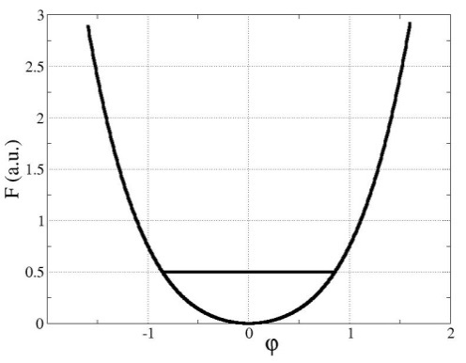а) 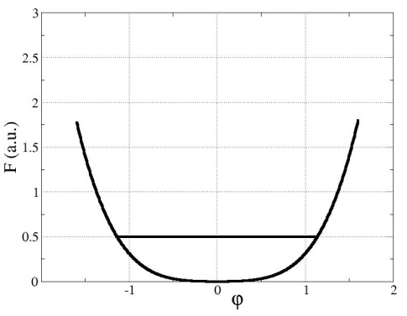б)

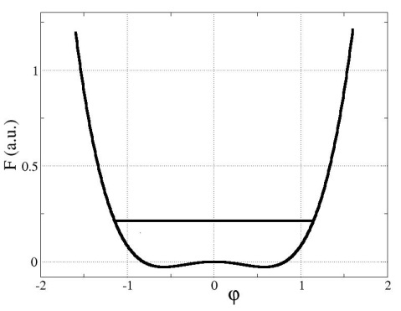в) 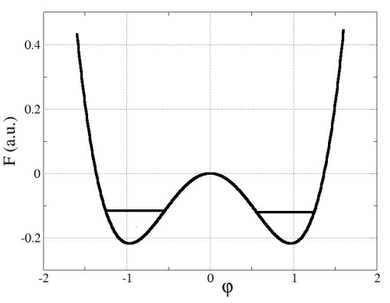г)

**Рисунок 1.4.** Схематическое изображение рельефа свободной энергии при различном удалении от критической точки.

**В. Переход от ПП к конфигурационной энтропии**

Взаимно-однозначная связь (1.1.52) и (1.1.68) между ПП и энтропией наводит на мысль, что энтропия также может быть использована в качестве независимой термодинамической переменной вместо параметра порядка. Попытаемся переформулировать теорию ФП-2 на языке энтропии. Из соотношения (1.1.52) следует

. (1.1.72)

Тогда свободная энергия в простейшем варианте

$f\left(φ\right)=f_{0}+\frac{1}{2}aφ^{2}+\frac{1}{4}bφ^{4}$, (1.1.73)

перепишется в виде

, (1.1.74)

а УЛХ (1.1.29) будет иметь вид $(γ=\frac{1}{τ})$

, (1.1.75)

или

. (1.1.76)

Поскольку

, (1.1.77)

а

, (1.1.78)

то

, (1.1.79)

а УЛХ (1.1.29) для этого случая

. (1.1.80)

Отсюда видно, что УЛХ на языке энтропии, имеет два стационарных состояния

,

. (1.1.81)

Первое состояние соответствует неупорядоченному состоянию, второе соответственно упорядоченному состоянию. Интересным является то, что только упорядоченное равновесное состояние следует из условия обращения в нуль термодинамической силы (1.1.78), как производной термодинамического потенциала по энтропии, неупорядоченное же равновесное состояние следует из неэнергетического условия обращения в нуль якобиана перехода (1.1.77). Это значит, что если бы мы захотели сконструировать эволюционное уравнение на языке энтропии, исходя только из энергетического принципа, а не путем предельного перехода из «готового» эволюционного уравнения Ландау на языке ПП, то, скорее всего нулевое решение для неупорядоченного состояния было бы утеряно. И тогда для того, чтобы получить это решение из энергетического принципа, необходимо будет строить отдельную теорию, что и будет осуществлено в следующем разделе.

Кроме того, на языке энтропии состояния с положительным и отрицательным значением ПП не различимы между собой. Это значит, что с точки зрения энтропии системе все равно, в какое именно упорядоченное состояние она переходит. Это имеет, очевидно, глубокий физический смысл. А именно, в критической точке система просто осуществляет переход типа порядок – беспорядок или наоборот, а возможность дальнейшего роста энтропии связана с разбиением общего магнитного состояния на домены. Наличие границ доменов, как раз, и предполагает наличие, по крайней мере, двух типов упорядоченности. В этом случае плотность границ доменов играет роль новой независимой термодинамической переменной со смыслом конфигурационной энтропии.

Кроме того, разбиение на домены является аналогом аморфного состояния в том смысле, что суммарный магнитный момент в этом случае обращается в нуль, как и в случае аморфного состояния. Причем, доменное состояние совсем не обязательно будет состоять из «правильных» доменов одинакового размера. Их размеры могут хаотически меняться, что и оправдывает аналогию плотности границ доменов с конфигурационной энтропией.

Далее, отметим еще одно важное обстоятельство, упорядоченное решение в теории Ландау, теряет физический смысл в области температур выше критической. В нашем же случае упорядоченное решение (1.1.81) не теряет физического смысла и выше критической температуры, и решение формально может быть продолжено до любых температур, а критическая точка в этом плане ничем не выделена.

Получается, что кинетическое уравнение для конфигурационной энтропии дает тот же характер поведения, что и уравнение Ландау-Халатникова, но из свободной энергии, выраженной на языке конфигурационной энтропии, процедурой вычисления обобщенной термодинамической силы оно не получается, так как свободная энергия в терминах конфигурационной энтропии всегда имеет один минимум. Этот минимум монотонно перемещается с ростом температуры, и критическая точка на ней ничем не примечательна. В чем же «математический» фокус Ландау с ПП, что для этого параметра удается записать такую осмысленную операцию вывода кинетического уравнения, а для конфигурационной энтропии это не удается сделать, по крайней мере, напрямую? Почему точка *Tc* является критичной для этой задачи. Выразим внутреннюю энергию через конфигурационную энтропию

. (1.1.82)

Интересно отметить, что второе слагаемое имеет классическое выражение в виде произведения некоторой критической температуры на энтропию. Внутренняя энергия здесь также имеет только один минимум, который строго фиксирован при значении энтропии

, (1.1.83)

или в терминах ПП

. (1.1.84)

что согласно (1.1.56) совпадет с соответствующим решением в терминах ПП.

Получим все выражения для производных первой и второй от свободной и внутренней энергии в терминах конфигурационной энтропии. Итак,

, (1.1.85)

, (1.1.86)

, (1.1.87)

, (1.1.88)

. (1.1.89)

Мы видим, что вторые производные по конфигурационной энтропии и свободной и внутренней энергии идентично совпадают. Сами же потенциалы и их первые производные совпадают только при нулевой температуре. При нулевой температуре и свободная энергия, и внутренняя энергия совпадают между собой по всем характеристикам. С повышением температуры внутренняя энергия остается на месте, а свободная энергия перемещается в положительном направлении, приближаясь к нулевому значению конфигурационной энтропии при «критической» температуре. Казалось бы, ничего не мешает ей с ростом температуры двигаться и дальше в область положительных значений, однако, согласно (1.1.72), выше критической точки ПП становится чисто мнимой величиной.

Минимальное значение энтропии (или максимальное по абсолютной величине) при нулевой температуре можно определить из (1.1.83), что можно использовать для удовлетворения теоремы Нернста. Для этого прибавим в правую часть постоянное слагаемое, равное значению параметра порядка при нулевой температуре, взяв его из «готового» решения теории Ландау и из нашего рассмотрения

. (1.1.90)

По сути дела, то, что здесь и в (1.1.72) энтропия стоит под знаком корня со знаком минус говорит о том, что она не может принимать положительных значений. Это свидетельствует об исчерпании конфигурационной энтропии после завершения перехода. Она может быть либо отрицательной, либо строго нулем. Поэтому свободная энергия ниже и выше критической температуры определяется по-разному. Ниже критической температуры она определяется выражением (1.1.85), а выше критической температуры чистой несмещенной параболой типа

. (1.1.91)

Их можно задать единым выражением, если использовать тета-функцию . (1.1.92)

Недостатком выражения (1.1.92) является то, что оно в силу идеальности тета-функции слишком резко включает переход в новую фазу. Его можно сгладить, если вместо тета-функции использовать, например, функцию тангенса гиперболического

. (1.1.93)

Здесь параметр *ξ* характеризует уровень сглаживающих флуктуаций – чем меньше этот параметр, тем флуктуации будут выше. Его нужно задавать достаточно большим, чтобы влияние флуктуаций не было столь большим, и чтобы переход осуществлялся достаточно резко. Такое выражение для свободной энергии имеет смысл закладывать в расчеты по теории ФП-2 в терминах конфигурационной энтропии.

Флуктуации могут учитываться двумя способами. Как выше, феноменологически, задав в потенциале толщину размытия тета-функции параметром *ξ*, так и в кинетическом уравнении, задав дополнительно источник конфигурационной энтропии в виде случайной функции Гаусса. Первый способ позволяет использовать для анализа аппарат непрерывных функций, в том числе и разложения типа Фурье для аналитического анализа роста структурных флуктуаций, и их корреляций в области близкой к точке фазового перехода *Tc*.

Второй способ удобней для численного анализа. В этом случае рост уровня структурных флуктуаций и их корреляций будет связано с близким расположением двух равновесных состояний для температуры выше и ниже критической. Если к критической точке мы подходим со стороны более низких температур, то вблизи критической точки часть локальных областей будет переброшено в равновесное состояние, соответствующее состоянию выше критической точки. Поскольку оно также является равновесным, то оно не будет быстро релаксировать к старому значению обычным способом, и будет оставаться в этом состоянии достаточно долго, пока новая тепловая флуктуация не перебросит его назад.

Дополнительным механизмом релаксации, который может протекать со значительно меньшей скоростью, может быть диффузионное рассасывание неоднородности за счет взаимодействия с ближайшими соседями, которые могут в большинстве случаев оставаться в старом состоянии. При дальнейшем приближении к критической точке все большее число точек может за счет тепловых флуктуаций переходить в новое состояние и находиться в нем более длительное время, ибо диффузионное рассасывание более крупных областей будет протекать на порядок медленней. Здесь, впрочем, как и у Ландау, не учитывается рост переходных волновых процессов при переходе через критическую точку, которые наподобие снежного кома могут синхронизировать или активизировать переход в новую фазу и обратно.

Вопрос, можно ли оба приема использовать одновременно, остается открытым. Ясно только, что у чисто тепловых флуктуаций критическая точка ничем не выделена, поэтому второй способ более предпочтительный. Кроме того, в нем можно учесть абсолютный рост ширины тепловых флуктуаций с ростом температуры в функции Гаусса, что не учитывается в первом способе.

**1.1.8. Спонтанные фазовые переходы второго рода в модели $φ^{4}$. Аморфные состояния**

Хорошо известно, что стандартная теория ФП-2 не удовлетворяет теореме Нернста. Это следует из связи ПП *φ* и энтропии *s* (1.1.52) [18]. Чтобы удовлетворить теореме Нернста, свободную энергию достаточно выбрать в виде

. (1.1.94)

От стандартной теории это отличается лишь тем, что свободный член определенным образом зависит от температуры. Отметим, что равновесные значения ПП (1.1.58) в этом случае остаются такими же, как и в стандартной теории, однако связь (1.1.52) между ПП и энтропией в данном случае изменится

, (1.1.95)

и теперь энтропия на интервале упорядочения будет величиной положительной, и будет обращаться в нуль при нуле температур.

Связь нового определение энтропии *s* (1.1.95) со старым (1.1.52), обозначим его *sold*, можно записать в виде

. (1.1.96)

Делая замену переменных в (1.1.94) согласно (1.1.95), получим

. (1.1.97)

Здесь .

Равновесное значение энтропии (1.1.81), которое в предыдущем варианте соответствовало ненулевому решению, то есть упорядоченному состоянию, в новом представлении приобретет более лаконичное и физически осмысленное выражение

, (1.1.98)

где коэффициент *K* играет роль температурной восприимчивости энтропии.

Соотношение (1.1.98) является уравнением состояния для упорядоченной фазы (спиновые степени свободы). По форме оно совпадает с аналогичным уравнением состояния в классической равновесной термодинамике, например, для случая идеальных газов.

Равновесное значение энтропии (1.1.81), которое в предыдущем варианте соответствовало нулевому решению, то есть неупорядоченному состоянию, в новом представлении становится ненулевым и постоянным

. (1.1.99)

В критической точке равновесные значения энтропии (1.1.98) и (1.1.99) совпадают. Это наводит на мысль, что в критической точке структурный тепловой беспорядок для спиновой подсистемы (1.1.98) достигает своего насыщения, и дальше расти уже не может. Для чисто тепловых же степеней свободы такого ограничения нет и соотношение типа (1.1.99) справедливо для любых температур, разве что для очень высоких нужно учитывать нелинейные эффекты.

Отметим, что плотность внутренней энергии в данном варианте теории имеет особенно простой вид

, (1.1.100)

с минимумом при *s = 0*, и с полным отсутствием явной зависимости от температуры (для равновесных значений неявная зависимость внутренней энергии от температуры осуществляется через *s1*). Выражение для равновесной температуры (термостата) определяется по классической формуле

, (1.1.101)

что, по сути, тождественно (1.1.98).

Таким образом, согласно (1.1.98) равновесная (конфигурационная, по сути) энтропия для упорядоченного состояния равна нулю при *T = 0*, линейно растет с ростом температуры и достигает максимального значения (насыщение) в критической точке *T = Tc*. (прямая 1, рис. 1.5). Выше критической точки она сохраняет постоянное значение (прямая 4, рис. 1.5). Если исходить из энергетического принципа построения решения выше критической точки, то необходимо воспользоваться свободной энергией в форме несмещенной параболы (1.1.91) с заменой переменной (1.1.96), либо зафиксировать температуру в (1.1.97) в критической точке

. (1.1.102)

Тогда равновесное значение энтропии в минимуме (1.1.102) будет равно постоянному значению (прямая 4, рис. 1.5)

, (1.1.103)

что совпадает с (1.1.99). Индекс «0» здесь использован, так как это решение соответствует нулевому решению в предыдущей модели (1.1.81).

В энергетическом подходе оба состояния, упорядоченное и неупорядоченное, в формулировке на языке энтропии возникают из принципа минимума свободной энергии, но заданной различными аналитическими выражениями (1.1.97) и (1.1.99), которые совпадают, однако, в критической точке.

Таким образом, рассмотрение на языке энтропии в энергетическом подходе оказалось несколько сложнее (пришлось независимо определять две свободные энергии на разных температурных интервалах). Это было бы только вопросом удобства, но попробуем совершить обратный переход. Пользуясь связью (1.1.95), выразим свободную энергию (1.1.102) для интервала *T > Tc* снова на языке параметра порядка

, (1.1.104)

что отнюдь не совпадает (в нем полностью отсутствует квадратичный терм) с, казалось бы, общим справедливым на всем температурном интервале выражением (1.1.94). Таким образом, вопрос заключается не в удобстве, а в правильности самой теории, по крайней мере, на интервале *T > Tc*.

Покажем, что новый вид свободной энергии в форме (1.1.102) является физически достаточно осмысленным. Во-первых, введенное для температурного интервала *T > Tc* , оно может быть продолжено и на область *T < Tc*. Действительно, нет никаких запретов на его существование в этой

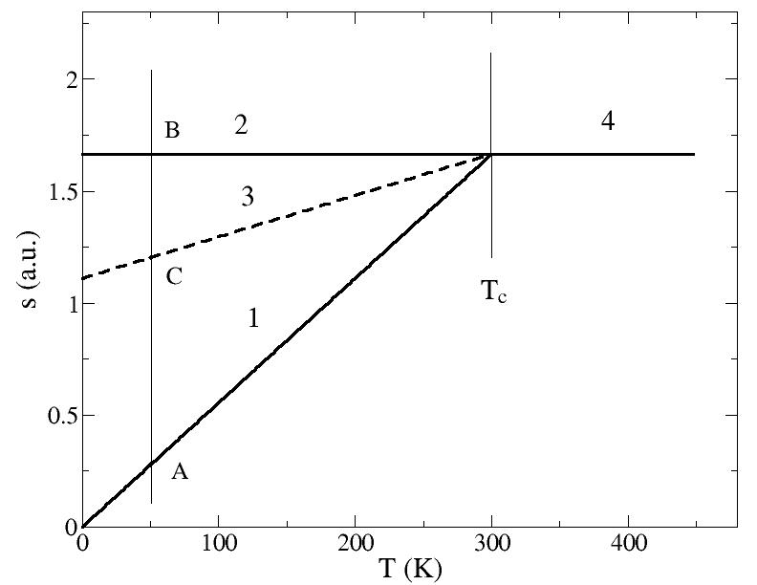

**Рисунок 1.5.** Температурная диаграмма равновесных и метастабильных состояний для энтропии: 1 – линия упорядоченного состояния, 2 – линия для аморфного состояния, 3 – линия максимумов свободной энергии, 4 – линия для неупорядоченного состояния, 5 – нефизическое продолжение упорядоченных состояний.

области. Но тогда получается, что в области *T < Tc* одновременно существует не одно (знак параметра порядка пока не принимается во внимание), а два устойчивых состояния. Одно из них является упорядоченным (прямая 1, рис. 1.5), а второе замороженным разупорядоченным или аморфным состоянием (прямая 2, рис. 1.5), чего не было в стандартной теории. При этом минимум свободной энергии для упорядоченных состояний (кривая 1, рис. 1.6) лежит глубже минимума для аморфного состояния (прямая 2, рис. 1.6), и поэтому является основным состоянием для системы. Аморфное же состояние является метастабильным или “возбужденным” состоянием.

Отметим, что формальное продолжение на область *T > Tc* свободной энергии в форме (1.1.102) ведет к неограниченному росту энтропии, и, следовательно, к мнимым значениям ПП, то есть, является нефизичным. Согласно нашим представлениям система по данной степени свободы достигает своего предельного беспорядка (насыщение) и дальнейшее его увеличение по этим степеням свободы уже невозможно.

Итак, в энтропийном представлении на температурном интервале ниже критической точки возможны два устойчивые равновесные состояния *s1* и *s2*. И возникает проблема, как между ними провести разграничительную черту, где проходит линия максимума свободной энергии, и какова высота потенциального барьера, разделяющего эти состояния. Этот вопрос требует дополнительных модельных предположений. Будем считать, что линия «водораздела» между устойчивыми состояниями (прямые 1 и 2, рис. 1.5, 1.6) представляет собой прямую линию (прямая 3, рис. 1.5). Проведем ее из критической точки под меньшим углом, чем прямая линия для упорядоченного состояния (линия 1, рис. 1.5, 1.6). Уравнение этой прямой зададим в виде

$s_{3}=s_{max0}+\left(s_{max}-s_{max0}\right)∙\frac{T}{T_{c}}$. (1.1.105)

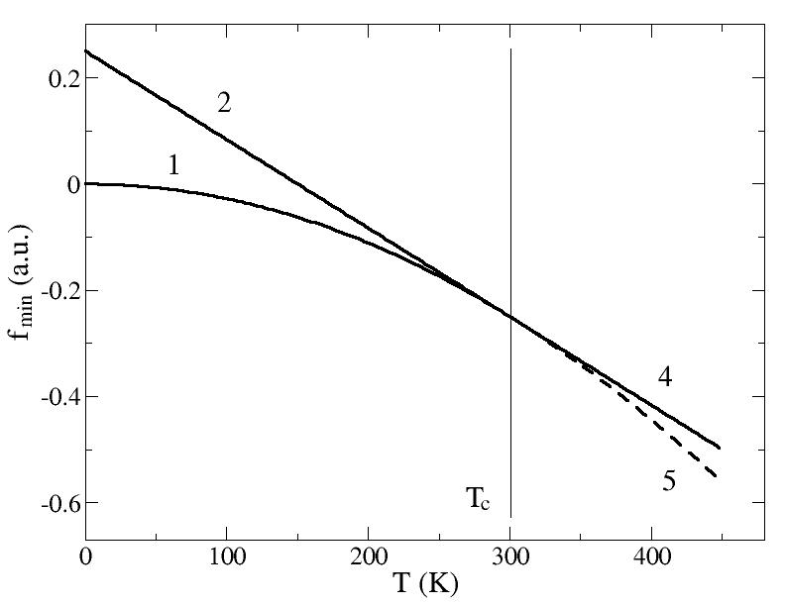

**Рисунок 1.6.** Температурная зависимость минимума свободной энергии: 1 – линия упорядоченного состояния, 2 – линия для аморфного состояния, 3 – линия максимумов свободной энергии, 4 – линия для неупорядоченного состояния, 5 – нефизическое продолжение упорядоченных состояний. Нумерация линий соответствует рис 1.5.

Здесь параметр $s_{max0}$ определяет ширину области притяжения к упорядоченному состоянию, прилегающей к прямой 1 (рис. 1.5).

Вид свободной энергии в степенной аппроксимации можно восстановить из элементов модели по равновесным состояниям

. (1.1.106)

Кривые полной свободной энергии при различных значениях параметра *smax0* приведены на рис. 1.7. Для удобства сравнения со стандартной теорией графики построены в представлении ПП. Мы видим, что положения равновесных состояний *φ1* и *φ2* строго совпадают в обеих моделях. В области же нулевых значений ПП стандартная теория дает неустойчивое состояние системы (максимум свободной энергии), в нашем же случае система в этой области метастабильна и при отсутствии больших флуктуаций при низких температурах может в таком состоянии существовать неограниченно долго. Отметим, что минимум свободной энергии в этой области весьма пологий, и, следовательно, система в широкой области значений ПП находится в безразличном положении равновесия. Это допускает реализацию большого количества вариантов аморфных структур, в том числе с фрактальным профилем свободной энергии [21], что предопределяет сверхмедленную динамику эволюции системы уже внутри области аморфных состояний.

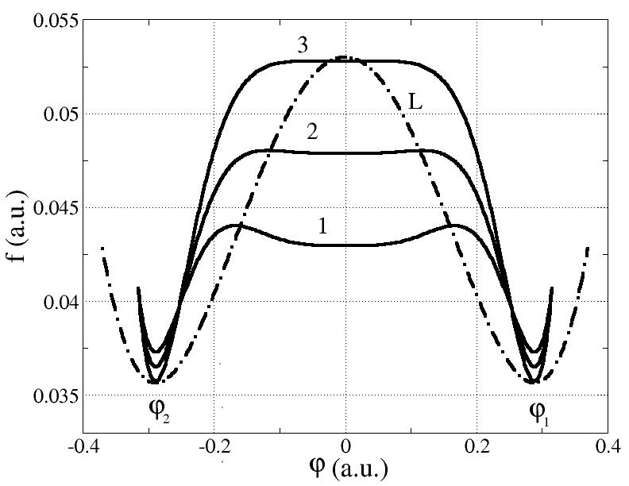

**Рисунок 1.7.** Зависимость свободной энергии от параметра порядка для температуры T = 50 K. Кривые *1 – s0 = smax 0 / 1.5, 2 – s0 = smax 0 / 1.2, 3 – s0 = smax 0* для единой свободной энергии, кривая L соответствует стандартной теории.

Особый интерес представляет исследование с позиций представленной теории процесса прохождения системой критической точки при нагреве или при охлаждении. Например, при охлаждении вблизи критической точки *Tc* система может перейти на ветвь 1 (основное состояние) или на ветвь 2 (возбужденное или аморфное состояние). Благодаря тепловым флуктуациям вблизи критической точки система будет хаотически перескакивать из одного состояния в другое и наоборот. Вероятность перескока в основное состояние будет выше, и поэтому при медленном охлаждении именно переход в упорядоченное состояние будет осуществляться с наибольшей вероятностью (рис. 1.8, а). Однако, при быстром охлаждении или при достаточно узкой области упорядочения (малые *smax0*) система может остаться в хаотическом состоянии (закалка, рис.1.8,б).

При этом, для упорядоченных состояний (линии 1) хаотические состояния (линии 2) можно рассматривать, как структурные флуктуации, и наоборот - для хаотических состояний структурными флуктуациями будут упорядоченные состояния. Поскольку флуктуации оказываются в области притяжения соответствующего ближайшего минимума, они будут долгоживущими. Именно, эти долгоживущие флуктуации определяют природу роста флуктуаций при прохождении критической точки (опалесценция, области 3, рис. 1.8).

Для моделирования этого процесса предложено эволюционное УЛХ в энтропийном представлении

, (1.1.107)

где *θ(x)* – тета-функция, введенная для удобства,  – случайная функция типа «белого шума» пропорциональная температуре для моделирования тепловых флуктуаций.

Для расчетов принимались следующие параметры теории *α = 1*, *b = 0.1*, Tc = 300 K. Первоначальная температура термостата выбиралась равной T = 301 K, то есть, немногим выше критической, и медленно снижается.

В окрестности критической температуры, как и ожидалось, возникают интенсивные долгоживущие флуктуации. Каждая такая флуктуация связана с преодолением потенциального барьера между основным и метастабильным состоянием, то есть является фазовым переходом первого рода. Пока барьер достаточно высокий в области низких температур флуктуации не возникают. Когда уровни основного и метастабильного состояния сближаются, и потенциальный барьер уменьшается, уровня тепловых флуктуаций оказывается достаточно, чтобы его преодолеть, возникают интенсивные (структурные) флуктуации. Это явление аналогично явлению случайных фазовых переходов первого рода, наблюдаемых в аморфных материалах [22].

Интересным является то, что в самой критической точке долгоживущие флуктуации не возникают, и общий уровень флуктуаций не превышает теплового фона. Это связано с тем, что различие между двумя типами стационарных состояний в критической точке исчезает, и они не могут служить более «ловушками» тепловых флуктуаций друг для друга. Поэтому разрастание флуктуаций происходит не строго в критической точке, а в некоторой окрестности ее со стороны неупорядоченных состояний.

Уровень флуктуаций растет пропорционально удалению от критической точки (поскольку увеличивается разность между уровнями), но частота флуктуации уменьшается. Наконец, интенсивные структурные флуктуации прекращаются, и система попадает в ловушку одного из устойчивых состояний. При медленном остывании она всегда попадает в основное упорядоченное состояние (ветвь 1, рис. 1.5), при быстром остывании она может попасть в метастабильное аморфное состояние (ветвь 2, рис. 1.5).

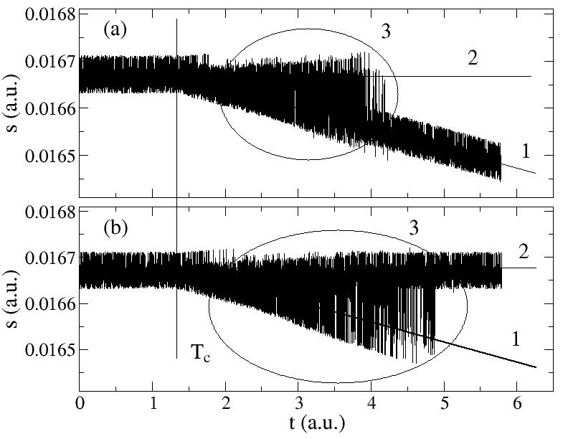

**Рисунок 1.8.** Генерация долгоживущих флуктуаций при прохождении критической точки при понижении температуры в случае формирования упорядоченного состояния (а) и в случае формирования аморфного состояния (б). 1 – линия упорядочения, 2 – линия аморфного состояния, 3 – области разрастания флуктуаций.

Таким образом, в данном параграфе теория фазовых переходов второго рода сформулирована на языке конфигурационной (структурной) энтропии. Она дает все предельные переходы к стационарным состояниям стандартной теории, и позволяет обнаружить новые решения, которые были упущены в классической теории. Кроме того, она позволяет естественным образом включить в рассмотрение процессы переохлаждения или закалки. Предложен новый механизм разрастания флуктуаций вблизи критической температуры основанный на близости двух устойчивых состояний. Важной его особенностью является то, что максимум разрастания флуктуаций приходится не на саму критическую точку, а смещен от нее на некоторую величину.

**1.1.9. Аморфные состояния. Модель $φ^{6}$**

В предыдущем разделе аморфные состояния вводились в модель *φ4* путем продолжения неупорядоченного состояния, как метастабильного ниже критической точки. При этом свободная энергия определялась разными аналитическими выражениями выше и ниже критической точки, что несколько отличается от первоначальной идеи Ландау. Возникает вопрос, можно ли найти описание аморфных состояний для фазовых переходов второго рода, оставаясь строго в рамках формализма Ландау? С этой целью введем в теорию еще один параметр, управляя которым, можно добиться появления устойчивого минимума для неупорядоченной фазы ниже критической точки. Модифицируем свободную энергию, удержав слагаемые в разложении до шестой степени по ПП:

$f=\frac{φ^{6}}{6}-\frac{φ^{4}}{4}\left(φ_{s}^{2}+φ_{b}^{2}\right)+\frac{φ^{2}}{2}φ_{s}^{2}φ_{b}^{2}$*,* (1.1.108)

так, чтобы было

$\frac{∂f}{∂φ}=φ\left(φ^{2}-φ_{s}^{2}\right)\left(φ^{2}-φ_{b}^{2}\right)$. (1.1.109)

Здесь индексы $b$ и $s$ соответствуют большему и меньшему корням уравнения

$\frac{∂f}{∂φ}=0$, (1.1.110)

и по смыслу $φ_{b}^{2}≥φ_{s}^{2}$.

Введем другую параметризацию:

$α=\frac{φ_{s}^{2}+φ_{b}^{2}}{2}, β=φ_{s}^{2}φ_{b}^{2}$, (1.1.111)

так что

$f=\frac{1}{2}\left(\frac{φ^{6}}{3}-{αφ}^{4}+βφ^{2}\right)$*,* (1.1.112)

и проведем анализ состояний, используя только данную параметризацию и не конкретизируя физическую модель. Обратные соотношения

$φ_{s}^{2}=α-\sqrt{α^{2}-β}, φ_{b}^{2}=α+\sqrt{α^{2}-β}$. (1.1.113)

Таким образом, особенностью данной модели является зависимость сразу двух коэффициентов от температуры. Оба корня существуют при условии $α^{2}≥β$, в противном случае уравнение имеет единственный корень $φ=0$. Для анализа устойчивости определим вторые производные в найденных точках:

$\frac{∂^{2}f}{∂φ^{2}}=5φ^{4}-3φ^{2}\left(φ_{1}^{2}+φ_{2}^{2}\right)+φ_{1}^{2}φ_{2}^{2}$*.* (1.1.114)

$\left\{\begin{aligned}φ_{1}^{2}φ_{2}^{2}=β, φ=0 \\ 2φ_{s}^{2}\left(φ_{s}^{2}-φ_{b}^{2}\right)=-4\sqrt{α^{2}-β}\left(α-\sqrt{α^{2}-β}\right), φ^{2}=φ_{s}^{2} \\ 2φ_{b}^{2}\left(φ_{b}^{2}-φ_{s}^{2}\right)=4\sqrt{α^{2}-β}\left(α+\sqrt{α^{2}-β}\right),φ^{2}=φ_{b}^{2}\end{aligned}\right.$ (1.1.115)

В случае кратных корней $φ_{s}^{2}=φ_{b}^{2}\left(α^{2}=β\right)$ они не являются устойчивыми.

Равновесная энтропия для равновесных состояний:

$s=-\frac{∂f}{∂T}=\frac{1}{2}\left(φ^{4}\frac{dα}{dT}-φ^{2}\frac{dβ}{dT}\right),$ (1.1.116)

$s\left(0\right)=0$, (1.1.116.а)

$s_{s}=s\left(φ_{s}^{2}\right)=\frac{1}{2}\left({\left(α-\sqrt{α^{2}-β}\right)}^{2}\frac{dα}{dT}-\left(α-\sqrt{α^{2}-β}\right)\frac{dβ}{dT}\right)$, (1.1.116.б)

$s_{b}=s\left(φ_{b}^{2}\right)=\frac{1}{2}\left({\left(α+\sqrt{α^{2}-β}\right)}^{2}\frac{dα}{dT}-\left(α+\sqrt{α^{2}-β}\right)\frac{dβ}{dT}\right)$.(1.1.116.в)

Соответствующие теплоемкости получаются по формуле:

$c=T\frac{dS}{dT}$. (1.1.117)

В зависимости от значений $α$ и $β$ корни уравнения (1.1.110), их устойчивости, энтропии и теплоемкости можно представить в виде таблицы:

|  |  |  |  |  |  |  |
| --- | --- | --- | --- | --- | --- | --- |
| Ia | $$φ^{2}$$ | $$∋$$ | уст. | $$S$$ | $$c$$ | $$α<0$$ $$β>0$$ $$α^{2}-β>0$$ |
| НФ | $$0$$ | + | + | 0 | 0 |
| СФ | $$φ_{s}^{2}$$ | $$<0$$ | $$∄$$ | $$∄$$ | $$∄$$ |
| СФ |  |  |  |  |  |

|  |  |  |  |  |  |  |
| --- | --- | --- | --- | --- | --- | --- |
| Iб | $$φ^{2}$$ | $$∋$$ | уст. | $$S$$ | $$c$$ | $$β>0$$ $$α^{2}-β<0$$ |
| НФ | $$0$$ | + | + | 0 | 0 |
| СФ | $$φ_{s}^{2}$$ | $$Im$$ | $$∄$$ | $$∄$$ | $$∄$$ |
| СФ |  |  |  |  |  |

|  |  |  |  |  |  |  |
| --- | --- | --- | --- | --- | --- | --- |
| II | $$φ^{2}$$ | $$∃$$ | уст. | $$S$$ | $$c$$ | $$α>0$$ $$β>0$$ $$α^{2}-β>0$$ |
| АФ | $$0$$ | + | + | 0 | 0 |
| СФ | $$φ_{s}^{2}$$ | $$+$$ | $$-$$ | $$S_{s}$$ | $$c_{s}$$ |
| СФ |  |  |  |  |  |

|  |  |  |  |  |  |  |
| --- | --- | --- | --- | --- | --- | --- |
| III | $$φ^{2}$$ | $$∃$$ | уст. | $$S$$ | $$c$$ | $$β<0$$ $$α\frac{>}{<}0$$ |
| НФ | $$0$$ | + | $$-$$ | 0 | 0 |
| СФ | $$φ_{s}^{2}$$ | $$<0$$ | $$∄$$ | $$∄$$ | $$∄$$ |
| СФ | $$φ_{b}^{2}$$ | $$+$$ | $$+$$ | $$S_{b}$$ | $$c_{b}$$ |

Очевидно, прямая $β=0$ и правая ветвь параболы $β=α^{2}$ делят плоскость $αβ$ на три области, переходы между которыми и есть ФП в данной модели. Соответствующие области изображены на рис. 4.1.

На основании (1.1.116) можно, задав кривую процесса в явном $β\left(α\right)$ или параметрическом ( $α и β$ как функции температуры) виде, сделать количественные выводы о типах ФП при ее пересечении ЛФП. Особо следует отметить «тройную точку» пересечения ЛФП $\left(0,0\right)$. Энтропии и теплоемкости всех состояний в произвольной точке $\left(α,β\right)$ даются общими формулами (1.1.116-1.1.117) (в таблицах указаны энтропия и теплоемкость только вблизи ЛФП), однако на диаграмму вынесены только устойчивые состояния (чтобы не загромождать рисунок, анализ всех состояний в каждой области приведен в таблице 1). Стрелки между ними показывают возможные ФП. Отметим ФП через «тройную точку», получающийся соответствующим предельным переходом.

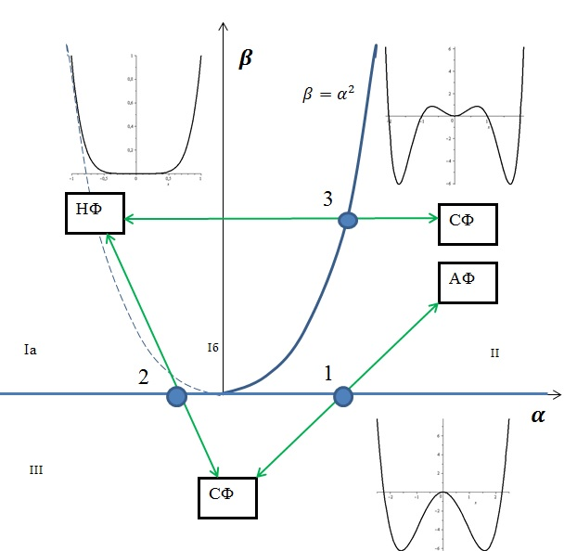

**Рисунок 1.9.** Фазовая диаграмма состояний в зависимости от параметров модели. 1 – переход между упорядоченной (У) и аморфной (А) фазами; 2 – переход между неупорядоченной (Н) и упорядоченной (У) фазами; 3 – переход из неупорядоченной фазы в упорядоченную или аморфную фазу (в зависимости от флуктуации) или в обратном направлении. На вставках схематически изображена зависимость свободной энергии от параметра порядка для каждой фазы.

Таким образом, для точек ФП (для переходов по часовой стрелке):

1. $∆s=s_{b}$, $∆c=c_{b}$ при $α>0,β→0$,
2. $∆s=-s_{b}$, $∆c=-c_{b}$ при $α>0,β→0$,
3. $∆s=s_{b}$, $∆c=c_{b}$ при $α>0,β→α^{2}>0$.

Если $∆s≠0$, то имеет место ФП1, если $∆s=0$, но $∆c≠0$– ФП2, если же $∆s=0$ и $∆c=0$, то получается ФП более высокого порядка.

В качестве примера использования диаграммы состояний (рис. 1.9) рассмотрим случай, когда критические температуры равновесных состояний разные, соответственно чему, выберем их температурные зависимости в виде:

$φ_{b}^{2}=α+\sqrt{α^{2}-β}=a_{2}\left(1-\frac{T}{T_{c2}}\right)$, (1.1.118.а)

$φ_{s}^{2}=α-\sqrt{α^{2}-β}=a_{1}\left(1-\frac{T}{T_{c1}}\right)$. (1.1.118.б)

Для определенности будем полагать $a_{1}<a_{2}, T_{c1}{<T}_{c2}$. Тогда

$α\left(T\right)=\frac{a_{1}+a_{2}}{2}-\frac{T}{2}\left(\frac{a_{1}}{T_{c1}}+\frac{a_{2}}{T_{c2}}\right)$, (1.1.119.а)

$β\left(T\right)=a_{1}a_{2}\left(1-\left(\frac{1}{T_{c1}}+\frac{1}{T_{c2}}\right)T+\frac{T^{2}}{{T_{c1}T}_{c2}}\right).$ (1.1.119.б)

Последние соотношения определяют в параметрическом виде зависимость $β\left(α\right)$, которая, очевидно, является параболой с ветвями вверх, пересекающей ось абсцисс в точках 1, которой соответствует температура $T_{c1}$ $\left(α_{1}=\frac{a_{2}}{2}\left(1-\frac{T_{c1}}{T_{c2}}\right)>0\right)$ и 2 (с температурой $T_{c2}$) $\left(α_{2}=\frac{a_{1}}{2}\left(1-\frac{T_{c2}}{T_{c1}}\right)<0\right)$. Выделившееся количество теплоты:

$Q_{1}=T_{c1}∆S_{1}=T_{c1}S_{b}\left(T_{c1}\right)=-a_{2}^{2}{T_{c1}\left(1-\frac{T_{c1}}{T_{c2}}\right)}^{2}\left(\frac{a_{2}}{T_{c2}}-\frac{a_{1}}{T_{c1}}\right)<0$. (1.1.120.а)

При переходе через точку 1 энтропия уменьшилась, следовательно – тепло выделилось, как и должно быть, поскольку в ней происходит переход в более упорядоченное состояние. Для скачка теплоемкости аналогично получаем:

$∆c_{1}=c_{b}\left(T_{c1}\right)=T_{c1}{\left(\frac{dS_{b}}{dT}\right)}_{T=T_{c1}}=\frac{a_{2}^{2}}{2T_{c2}^{2}}\left(1-\frac{T_{c1}}{T_{c2}}\right)\left(a_{2}T_{c1}-2a_{1}T_{c2}\right)$. (1.1.121)

Кривая соответствующего процесса изображена на рис. 1.10.

1

2

$$\frac{a_{2}}{2}\left(1-\frac{T_{c1}}{T_{c2}}\right)$$

$$\frac{a_{1}}{2}\left(1-\frac{T_{c2}}{T_{c1}}\right)$$

**Рисунок 1.10.** Диаграмма охлаждения образца в модели с двумя критическими температурами.

Конечный скачок теплоемкости не должен нас смущать, поскольку до критической точки энтропия – гладкая функция, обрывающаяся в нуль в точке ФП. Тем не менее, заключаем, что в точке 1 имеем ФП первого рода.

Аналогично, при $T= T_{c2}$ (точка 2 на рис. 1.10) имеем:

$Q_{2}=T_{c2}∆S_{2}={T_{c2}S}_{b}\left(T_{c2}\right)=0$,

$∆c_{2}=-c_{b}\left(T_{c2}\right)=-T_{c2}{\left(\frac{dS_{b}}{dT}\right)}_{T=T_{c2}}=-\frac{a_{2}^{2}a_{1}}{2}\left(\frac{T_{c2}}{T_{c1}}-\frac{T_{c1}}{T_{c2}}\right)<0$. (1.1.120.б)

и, таким образом в точке 2 происходит ФП второго рода, т.е., без выделения тепла.

Отметим, что в развитой теории можно использовать любые параметризации (температура, объем) и произвольные от них зависимости *α* и *β*.

В частности, выберем их в виде:

$α\left(T\right)=\frac{a_{1}+a_{2}}{2}\left(1-\frac{T}{T_{c}}\right), β\left(T\right)=a_{1}a_{2}{\left(1-\frac{T}{T_{c}}\right)}^{2}, a_{1}<a_{2}$, (1.1.122.а)

и рассмотрим нагревание из начальной аморфной фазы (II). Зависимость $β\left(α\right)$ в этом случае получается явная:

$β\left(α\right)=\frac{4a_{1}a_{2}}{{\left(a_{1}+a_{2}\right)}^{2}}∙α^{2}<α^{2}$*.* (1.1.122.б)

Температурная зависимость равновесных ненулевых значений ПП

$φ_{s}^{2}=α-\sqrt{α^{2}-β}=a_{1}\left(1-\frac{T}{T_{c}}\right)$, (1.1.123.а)

$φ_{b}^{2}=α+\sqrt{α^{2}-β}=a_{2}\left(1-\frac{T}{T_{c}}\right)$. (1.1.123.б)

В этом случае свободная энергия и неравновесная энтропия принимают вид

$f=\frac{1}{2}\left(\frac{φ^{6}}{3}-{\frac{a_{1}+a_{2}}{2}\left(1-\frac{T}{T_{c}}\right)φ}^{4}+a_{1}a_{2}{\left(1-\frac{T}{T_{c}}\right)}^{2}φ^{2}\right)$, (1.1.124)

$s=-\frac{∂F}{∂T}=-\frac{a_{1}+a_{2}}{T_{c}}\frac{φ^{4}}{4}+\frac{a_{1}a_{2}}{T_{c}}φ^{2}\left(1-\frac{T}{T_{c}}\right)$. (1.1.125)

Отсюда для равновесных состояний (без учета поправки на выполнение теоремы Нернста):

$s_{φ=0}=0$, (1.1.126.а)

$s_{φ_{s}^{2}}=s_{eq1}=\frac{a_{1}^{2}\left(3a_{2}-a_{1}\right)}{4T_{c}}{\left(1-\frac{T}{T_{c}}\right)}^{2}>0,$ (1.1.126.б)

$s_{φ_{b}^{2}}=s_{eq2}=\frac{a_{2}^{2}\left(3a_{1}-a_{2}\right)}{4T_{c}}{\left(1-\frac{T}{T_{c}}\right)}^{2}<0$. (1.1.126.в)

Неравенство (1.1.126.в) выполняется при $a_{2}>3a_{1}$. Отрицательное значение энтропии как раз и означает, что это состояние частично упорядоченно и в равновесном состоянии *φb* энтропия растет с температурой. При этом вдали от критической точки при малых отношениях $\frac{T}{T_{c}}$ рост будет линейным.

Теплоемкость системы

$c_{φ_{b}^{2}}=-\frac{a_{2}^{2}\left(3a_{1}-a_{2}\right)}{2T_{c}^{2}}T\left(1-\frac{T}{T_{c}}\right)$. (1.1.127)

Соответствующая кривая процесса на диаграмме $\left(αβ\right)$ изображена на рис. 1.11.

$$β\left(α\right)=\frac{4a_{1}a_{2}}{{\left(a_{1}+a_{2}\right)}^{2}}∙α^{2}$$

$$β\left(α\right)=α^{2}$$

**Рисунок 1.11.** Диаграмма охлаждения образца в модели $φ^{6}$ с одной критической температурой

Полученные соотношения и определяют поведение энтропии и теплоемкости при приближении к «тройной точке» (при нагреве из СФ (область II на рис.1.9)). Очевидно, что такая точка достаточно высокосимметричная, поскольку в ней непрерывны даже теплоемкости (т.е., происходит ФП третьего рода). Таким образом, данный ФП соответствует переходу из аморфной фазы при низкой температуре в симметричную фазу при высокой.

Перед самой критической точкой температурная зависимость равновесной энтропии сглажено по параболическому закону переходит в горизонтальную прямую, в то время как в теории Ландау $φ^{4}$ этот переход резкий. Можно ожидать, что при определенном значении параметров теории этот переход будет достаточно резким, а при других параметрах он будет размазан, что позволит описывать, так называемые, размытые ФП.

При $T=0$ энтропия равновесного состояния должна стремиться к нулю по теореме Нернста, откуда получаем добавку к свободной энергии, обусловленную этим

$∆f=-s_{0}T, s_{0}=\frac{a_{2}^{2}\left(a_{2}-3a_{1}\right)}{4T_{c}}>0$. (1.1.128)

При выбранных соотношениях параметров это классический ФП-2, но с обобщением на аморфные состояния. Равенство нулю теплоемкости в аморфном состоянии означает лишь только то, что структурная часть системы не вносит вклада в теплоемкость в силу перенасыщенности неупорядоченности, в системе отсутствуют дополнительные резервуары для теплоты. В упорядоченном же (коллективном) состоянии такие резервуары есть. В то же время, бесструктурная часть (тепловая или индивидуальная по каждому атому) теплоемкости в системе всегда имеется.

Формулами (1.1.124) и (1.1.125), в которых ПП выступает в качестве параметра, определяется зависимость свободной энергии от энтропии. Для различных температур (0, 50, 100, 150, 200, 250 К), для критической температуры 250 К зависимость свободной энергии от энтропии имеет вид, изображенный на рис. 1.12.

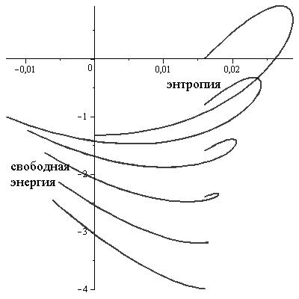

**Рисунок 1.12.** Зависимость свободной энергии от конфигурационной энтропии в модели $φ^{6}$

Увеличению температуры *T* соответствует плавный переход от верхней кривой (0К) к нижней (250К). Очевидно, в отличие от модели $φ^{4}$, где данная зависимость однозначна (точнее - двузначна), в этом случае зависимость уже неоднозначная. Правый конец каждой «петли» соответствует значению ПП, равному нулю, однако надо помнить, что, в модели $φ^{4}$ корень, соответствующий $φ=0$, система «не чувствовала».

В итоге на языке энтропии получаем два метастабильных состояния – одно соответствует правому концу петли и может формально пониматься, как соответствующее неупорядоченному состоянию. Второй минимум соответствует энтропии, равной нулю при *Т=0* (согласно теореме Нернста) и сдвигается по мере возрастания температуры до критической. Петля исчезает строго при *Т=Тс*, когда стирается различие между фазами. Очень важно отметить, что значение энтропии для «необыкновенного» минимума, соответствующего правому концу петли, с ростом температуры не изменяется. А энтропия «обыкновенного» минимума подтягивается к ней плавно, что подтверждает факт наличия ФП2 (в противном случае ПП1 при исчезновении петли произошел бы скачок энтропии).

Таким образом – предложенная модель $φ^{6}$ естественным образом описывает появление устойчивого аморфного состояния наряду с упорядоченным ниже критической точки. В рамках этой модели удобно с помощью рис. 1.9 классифицировать возможные типы ФП.

**Заключение**

В данной главе изложено введение в теорию фазовых переходов и дана их классификация. На основании специального представления свободной энергии вблизи критической точки представлена математическая теория, описывающая возникновение устойчивых фаз выше и ниже критической точки по температуре. Показано, что наличие константы при нечетной степени параметра порядка приводит к специфической смене типа ФП, и указаны варианты переходов при медленном и быстром нагревании и охлаждении. Помимо равновесных значений ПП, рассмотрены также произвольные неравновесные его значения и кинетическое уравнение, описывающее их релаксацию к равновесному значению.

Во второй части предложены некоторые обобщения классической теории фазовых переходов Ландау. Одно из таких обобщений связано с изложением теории, в том числе кинетических (эволюционных) уравнений, в терминах внутренней энергии, вместо общепринятого описания в терминах свободной энергии. Кроме того, задача формулируется на языке конфигурационной (структурной) энтропии вместо общепринятого языка ПП. Это позволило развить новые модели $φ^{4}$ и $φ^{6}$, которые допускают существование аморфных (замороженных) состояний для ФП-2 ниже температуры Кюри. При этом в области критической температуры фазовый переход второго рода сопровождается новым типом структурно-тепловых флуктуаций, представляющие собой спонтанные фазовые переходы первого рода за счет переходов между сближенными энергетическими уровнями системы.

Следует отметить, что затронутые в главе вопросы освещают только основные моменты теории ФП и в некоторых случаях изложены в упрощенной форме. Например, предполагается, что коэффициенты разложения не зависят от давления, хотя в общем случае это не так. Во-вторых – не затронут вопрос о многокомпонентности параметра порядка. И, наконец, авторы в данной главе совершенно не касались вопросов, связанных с симметрийным и ренормгрупповым анализом ФП, составляющих предмет более серьезной теории.

Несмотря на это, данная глава дает основные представления об этих процессах в наиболее существенной понятийной части, раскрывает смысл связи между такими фундаментальными понятиями, как параметр порядка и энтропия, взаимозаменяемость термодинамических потенциалов свободной и внутренней энергии и т.д. Развитые представления допускают применение феноменологической теории фазовых переходов Ландау к принципиально новым объектам, например, для описания процессов, протекающих при обработке металлов методами интенсивной пластической деформации. В этом случае теория, неравновесной эволюционной термодинамики, предназначенная для их описания базируется на постулатах, сформулированных в терминах внутренней энергии и на языке плотности дефектов (вместо языка ПП и конфигурационной энтропии).

**Литература к Главе 1.1.**

1. Л.Д. Ландау. К теории фазовых переходов I. ЖЭТФ. 1937. Т. 7. С. 19.
2. P. Toledano, H. Schmid, M. Clin, and J. P. Rivera. Theory of the low-temperature phases in boracites: Latent antiferromagnetism, weak ferromagnetism, and improper magnetostructural couplings. Phys. Rev. B. 1985. V. 32. № 9. P. 6006-6038.
3. J.C. Toledano and P. Toledano. The Landau Theory of Phase Transitions: Application to Structural. Incommensurate. Magnetic and Liquid Crystal Systems. Singapore: World Scientific, 1987. 451 p.
4. P. Toledano. Magnetoelectric symmetry and the Landau theory of phase transitions. Ferroelectrics. 1994. V. 161. P. 257-273.
5. P. Toledano. Extensions and some recent applications of the Landau theory of phase transitions. EPJ Web of Conferences. 2012. V. 22. P. 00007.
6. К.И. Белов, А.Е. Звездин, А.М. Кадомцева, Р.3. Левитин. Переходы спиновой переориентации в редкоземельных магнетиках. УФН. 1976. Т. 119. С. 447-466.
7. Л.Т. Цымбал, Я.Б. Базалий, Г.Н. Каказей, Ю.И. Непочатых, Ф.Е. Виген. Закономерность поведения намагниченности при спиновой реориентации: TmFeO3, ErFeO3. ФНТ. 2005. Т. 31. С. 367.
8. I.S. Aranson, V.A. Kalatsky, and V.M. Vinocur. Continuum Field Description of Crack Propagation. Phys. Rev. Lett. 2000. V. 85. P. 118.
9. L.O. Eastgate, J.P. Sethna, M. Rauscher, T. Cretegny, C.S. Chen, and C.R. Myers. Fracture in mode I using a conserved phase-field model. Phys. Rev. E. 2002. V. 65. P. 036117.
10. J. Rosam, P.K. Jimack, and A.M. Mullis. Quantitative phase-field modeling of solidification at high Lewis number. Phys. Rev. E. 2009. V. 79. P. 030601(R).
11. J. Choudhury, and B. Nestler. Grand-potential formulation for multicomponent phase transformations combined with thin-interface asymptotics of the double-obstacle potential. Phys. Rev. E. 2012. V. 85. P. 021602(16).
12. P.F McMillan, M. Wilson, M.C. Wilding, D. Daisenberger, M. Mezouar, and G.N. Greaves. Polymorphism and liquid–liquid phase transitions: challenges for experiment and theory. J. Phys.: Cond. Matter. 2007. V. 19. P. 415101(41).
13. G. Adam and J. Gibbs. On the Temperature Dependence of Cooperative Relaxation Properties in Glass-Forming Liquids. J. Chem. Phys. 1965. V. 43. P. 139-146.
14. J. Gibbs and E. Dimarzio. Nature of the Glass Transition and the Glassy State. J. Chem. Phys. 1958. V. 28. № 3. P. 373-383.
15. Tanaka, T. Kawasaki, H. Shintani, and K. Watanabe. Critical-like behaviour of glass-forming liquids. Nat. Mater. 2010. V. 9. P. 324-331.
16. I.B. Krasnyuk, T.N. Melnik, V.M. Yurchenko. Evolution of antiphase ordered domain structures in confined binary alloys. Proceedings of Taurida National V.I. Vernadsky University. Physical and Mathematical series. 2012. V. 25(64). № 1. P. 193-205.
17. T.R. Kirkpatrick and D. Thirumalai. Universal aspects of the random first order phase transition theory of the structural glass transition. <http://arxiv.org/abs/1401.2024v1>.
18. А.З. Паташинский, В.Л. Покровский. Флуктуационная теория фазовых переходов. М.: Наука, 1982. 381 с.
19. L.S. Metlov. Nonequilibrium Evolution Thermodynamics of Vacancies, Phys. Rev. Lett. 2011. V. 106. P. 165506.
20. L.S. Metlov. Four variants of theory of the second order phase transitions. <http://arxiv.org/abs/1309.6791v1>.
21. P. Charbonneau, J. Kurchan, G. Parisi, P. Urbani, F. Zamponi. Fractal free energy landscapes in structural glasses. Nature Communications. 2014. V. 5. P. 3725.
22. T. R. Kirkpatrick, D. Thirumalai, and P. G. Wolynes. Scaling concepts for the dynamics of viscous liquids near an ideal glassy state. Phys. Rev. A. 1989. V. 40. P. 1045.
23. Л.Д. Ландау, Е.М. Лифшиц. Статистическая физика. М.: Наука, 1976. 583 с.

24. Гардинер К.В. Стохастические методы в естественных науках. М.: Мир, 1986. 528 с.